Katholiek Onderwijs Vlaanderen
Stafdienst
Identiteit en pastoraal
2025-10-20

Inspiratiebundel kersttijd 2025 (bu)so
Dit schooljaar valt Driekoningen op dinsdag 6 januari, uitzonderlijk eens binnen de schoolweek, en wel op de tweede lesdag van het tweede trimester. Omdat veel secundaire scholen tijdens de adventsperiode druk bezig zijn met examens en eindejaarsactiviteiten, leek het ons zinvol om de aandacht dit jaar te verleggen naar het feest van Driekoningen.
Driekoningen — ook wel Epifanie genoemd — sluit de kersttijd af. Het is het feest waarop christenen herdenken hoe wijzen uit het Oosten (Matteüs 2,1-12) een ster volgden die hen naar het pasgeboren kind in Bethlehem leidde. Hun gaven van goud, wierook en mirre drukken symbolisch uit wie dat kind is: koning, God en mens.
Liturgisch gezien vieren we met Driekoningen het openbaringsmoment: het licht van Christus straalt niet alleen over één volk, maar over alle mensen. Daarom wordt het vaak een feest van universele hoop genoemd.
Doorheen de eeuwen groeiden ook allerlei gebruiken en tradities rond Driekoningen: van sterrenzingen tot de driekoningentaart en het zegenen van huizen met krijtletters. Ze brengen de blijde boodschap letterlijk tot aan de drempel van huis en school.
In deze bundel vind je een brede waaier aan materiaal om het feest betekenisvol te beleven:
- Kunstwerken die het verhaal van de wijzen op verrassende wijze verbeelden;
- Cartoons die aanzetten tot een glimlach én tot nadenken;
- Verhalen die de zoektocht naar licht en wijsheid op nieuwe manieren vertellen;
- Tradities en gebruiken die je op school of in de klas kunt hernemen;
- Gebeden, gedichten die het feest een stem geven.

Inhoud
1 Kunst 3
1.1 Awakener/Lifebank 3
1.1.1 Beeldfragment over het kunstwerk 3
1.1.2 Mogelijke reflectievragen bij het fragment: 3
1.2 Link met de advent en adventsaffiche: Hoopvol licht 4
1.3 Driekoningen – Luc Blomme 5
1.4 Driekoningen, Beate Heinen 6

2 Cartoons 8
2.1 Lectrr 8
2.2 Arnulf 10
2.3 Evertkwok 10
2.4 Onbekende auteur 11

3 Verhalen 12
3.1 De ster van Bethlehem 12
3.1.1 Reflectiegesprek 12
3.2 zijn wij de wijzen soms - in 2026- ? 12
3.3 gelukswijzers, op zoek naar ‘allemaal schatten’ 14
3.4 De reis van de drie koningen 15
3.4.1 Versie 1 15
3.4.2 Versie 2 16
3.5 de vuuraanbidders - drie wijzen op bezoek bij een pasgeboren kind 17
3.5.1 Het geschenk van het kind (bijhorend gedicht) 19
3.6 de vierde koning/wijze: Artaban 20
3.6.1 inleiding 20
3.6.2 Het verhaal 21
3.6.3 Korte hervertelling met visualisaties 24
3.6.4 Bijhorend gedicht 32
3.7 de drie wijzen 32
3.8 De wijzen uit het Oosten 36

4 Gebruiken rond Driekoningen 38
4.1 Inleiding 38
4.2 De draaiende ster 38
4.3 De driekoningentaart 38
4.4 Schoolpoort/woning/lokaal zegenen 39
4.4.1 Doe-opdracht op school 39
4.5 Sterzingen 41

5 Gebeden en gedichten 42

6 Lied 46
6.1 We three kings (The Hound + The Fox) 46

Kunst

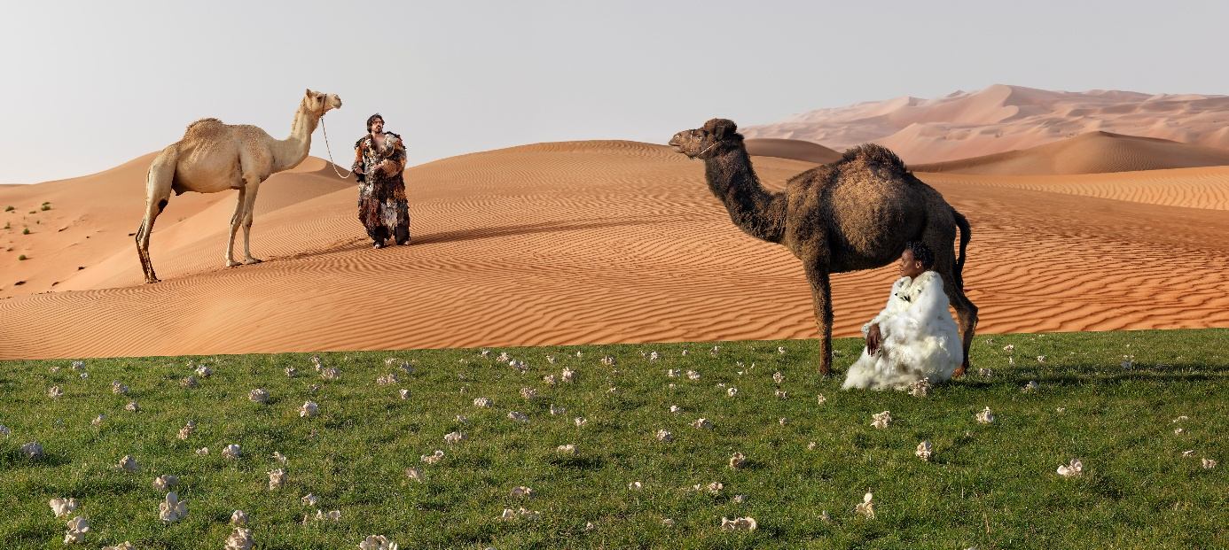
Awakener/Lifebank

Vanmechelen, Koen. AWAKENER / LIFEBANK. LABIOMISTA / Studio Koen Vanmechelen, 2015.

Beeldfragment over het kunstwerk
Link: Wie is de derde wijze? Koen Vanmechelen daagt je uit
Waarom staan er maar twee figuren op het kunstwerk AWAKENER/LIFEBANK van topartiest Koen Vanmechelen? In het filmpje vertelt hij het zelf.
Meteen een kerstboodschap van formaat: in het verhaal van de Drie Wijzen leest hij zijn eigen zoektocht in de kunst: diversiteit die samenkomt, op zoek naar iets dat de wereld kan veranderen. 'Elk verhaal heeft de potentie om zo'n verhaal te kunnen zijn'.

Mogelijke reflectievragen bij het fragment:
- Kijken en kiezen: de derde wijze
De kunstenaar zegt: "Diegene die ernaar kijkt, dat is de derde wijze."
- Welke situatie (een conflict, een onrechtvaardigheid, een nieuw idee) vraagt van jou om de "derde wijze" te zijn en écht te kijken?
- Wat betekent het om niet weg te kijken?
Aandacht of Afleiding
Het fragment eindigt over degene die "eraan voorbij stapt." Wat zijn in jouw dagelijks leven de grootste "woestijnen" (afleidingen, drukte, telefoonschermen) die ervoor zorgen dat je niet merkt wat er écht aan de hand is, net als de twee mensen die elkaar niet opmerken?
- Instinct versus Verstand
- Dieren vs. Mensen
De dieren merken elkaar instinctief op, de mensen niet. Heb je weleens gemerkt dat je "buikgevoel" (je instinct) je iets probeerde te vertellen over een situatie of persoon, maar dat je het negeerde omdat je er te veel over nadenkt of omdat je met andere dingen bezig was?
- Oase en Woestijn. De prent toont het conflict tussen de vruchtbare oase en de dorre woestijn.
  - Wat zijn jouw "oases" (plekken of activiteiten waar je energie van krijgt en die je voeden)?
  - Wat zijn jouw "woestijnen" (dingen die je uitputten en leegmaken)?
  - Hoe kun je de oases beschermen tegen de woestijn?
- De Kracht van het Kleine Verhaal
- Goud, wierook en mirre: De Wijzen brachten geschenken naar een nieuw idee. Welke drie waardevolle zaken (dit kunnen talenten, tijd of karaktereigenschappen zijn) zou jij meenemen om een probleem in jouw buurt of op school aan te pakken?
- De potentie: De kunstenaar gelooft dat elk verhaaltje de potentie heeft om een heel groot verhaal te worden. Beschrijf een klein, dagelijks moment dat je hebt meegemaakt. Wat zou dit moment, als je het heel veel aandacht geeft, kunnen veranderen of hoe zou het een "groot verhaal" kunnen worden?

Link met de advent en adventsaffiche: Hoopvol licht
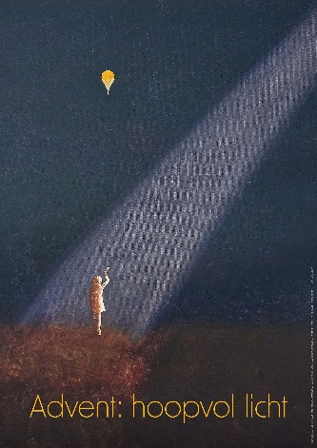
Het decembernummer van Leeftocht verkent hoe we een thuis van hoop kunnen creëren, zelfs wanneer deuren gesloten lijken of de weg onverwacht wendingen neemt. Centraal staat Maria, die geduldig en hoopvol haar roeping volgde. Haar verhaal inspireert ons om in de schoolpraktijk ruimte te maken voor elkaar, stil te staan bij wat écht telt en advent concreet te beleven met aandacht, gastvrijheid en verbondenheid.
Het bijbehorende kunstwerk op de cover – een kind dat naar een lichtbron reikt – vangt deze boodschap prachtig: uitnodigend, uitdagend en vol symboliek voor wie op zoek is naar diens roeping.
Het verhaal van de Drie Koningen: Dit klassieke kerstverhaal is een
prachtig voorbeeld van roeping. De koningen voelden zich geroepen om de nieuwe koning te vinden en volgden de ster. Hun reis, vol ontberingen en uitdagingen, staat symbool voor het volgen van je eigen pad, zelfs als dat onzeker is.
Je gaat op zoek naar iets nieuws, de geboorte van een nieuwe koning, veel verwachtingen, hoop dat het anders wordt. Diversiteit staat hierin centraal. Zeer hoopvol, hoe vanuit de superdiverse samenleving, samen op zoek kan worden gegaan naar iets nieuws, naar een betere wereld, naar een nieuwe manier van samenleven.
"Thuis is niet altijd waar je vandaan komt, maar waar je verandert. De wijzen kwamen aan als zoekers, maar gingen weg als vinders. Niet met antwoorden, maar met een omgekeerd hart. De omweg werd hun thuiskomst."

Driekoningen – Luc Blomme
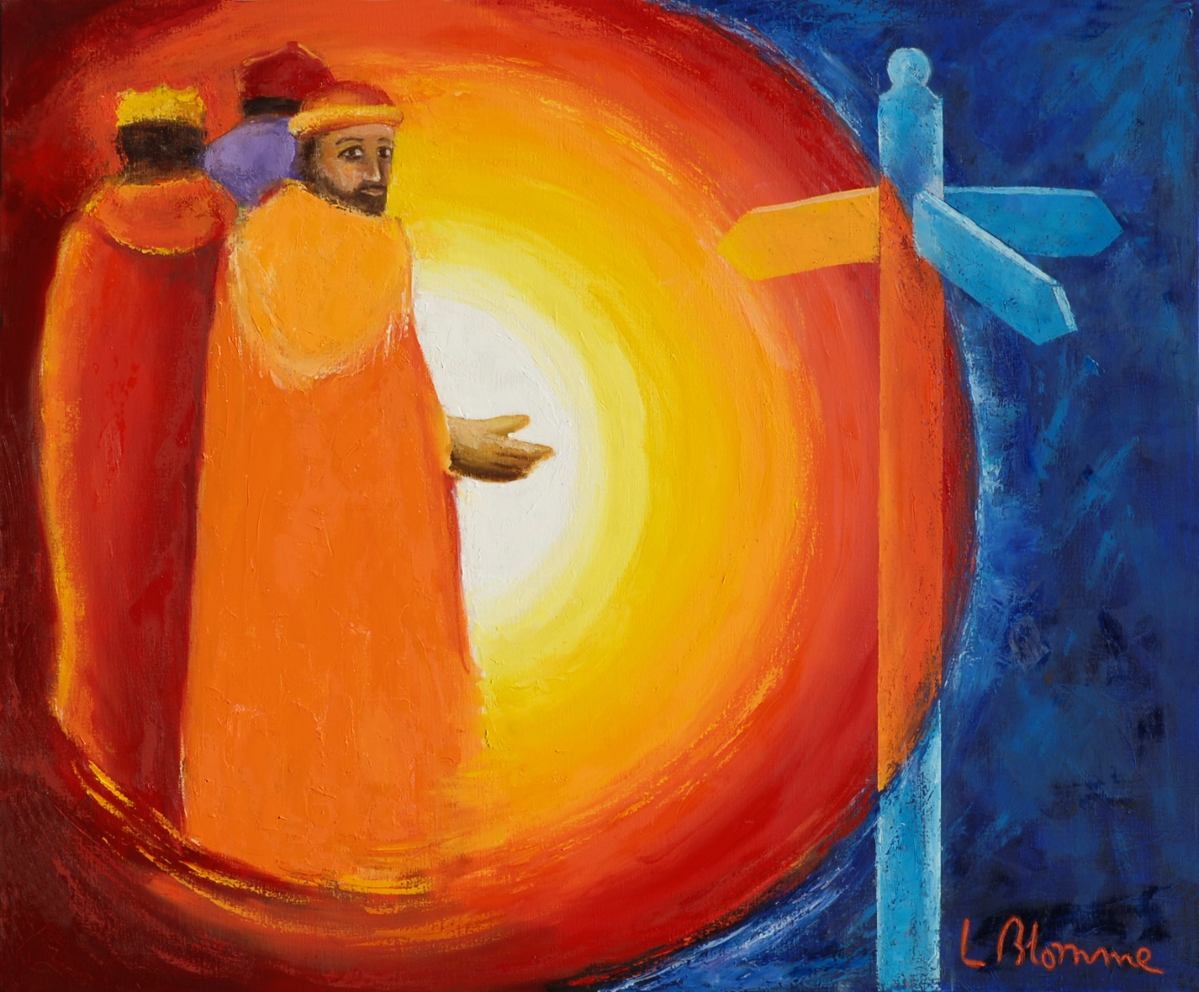
Lucas Blomme – driekoningen – schilderij van januari 2020
Keuzes maken … het is van alle tijden. We kennen het verhaal van de drie wijzen. Rare snuiters waren het die met hun kop in de wolken een ster volgden, maar na hun bezoek aan de pasgeboren Jezus ook een keuze maakten, zoals ze hier afgebeeld staan op dit schilderij. Ze wilen niet terug naar de gevreesde Herodes die wou weten waar het Kind geboren was, maar keerden langs een andere weg terug. Een radicale keuze, een goede keuze.
Laat ons in kleine en grote dingen altijd de goede weg kiezen zoals de drie koningen. Er is eentje op de schilderij die ons wenkt. Ga je mee?
© Luc Blomme, Drie Wijzen, https://www.kerknet.be/pastorale-eenheid-h-augustinus-dessel-retie/nieuws/2025-%E2%80%93-een-nieuw-jaar

Driekoningen, Beate Heinen
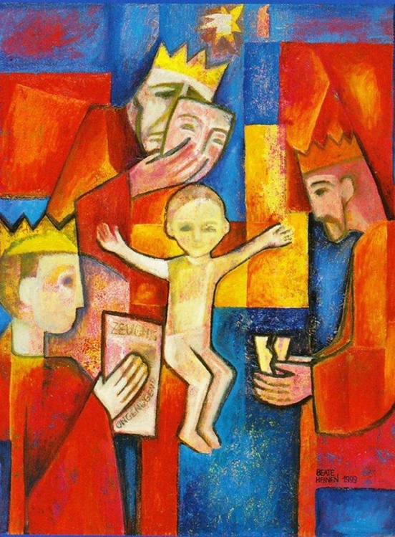

Het kunstwerk is in 1999 ontworpen door de Duitse kunstenares Beate Heinen.
De afbeelding verscheen als kerstkaart in 1999 bij de Uitgeverij van de benedictijner abdij Maria-Laach, Duitsland.
Wat zijn jouw kostbare geschenken?
Kijk eens goed naar deze afbeelding? Vreemde geschenken worden het Kind aangeboden: misère en mislukking. Zijn dat kostbaarheden?
Met Kerstmis vieren wij dat Jezus is gekomen als een licht in de duisternis. Dat is beeldspraak. Met die duisternis wordt bedoeld: alles wat niet goed gaat op onze wereld, onder ons mensen, in mijn persoonlijk leven. In geloofstaal: ‘Hij is gekomen omwille van onze zonden.’
Fraaie geschenken
De Duitse kunstenares Beate Heinen plaatst het kind Jezus centraal in haar afbeelding. De armen wijd uitgespreid. Alsof hij daarmee aangeeft dat ieder bij hem welkom is. Of loopt hij daarmee vooruit op zijn levenseinde, de dood aan het kruis? Hij is helemaal alleen; zijn ouders, Jozef en Maria zijn er niet. Evenmin als de os en de ezel, de herders en de schaapjes. Zelfs de armzalige beschutting van de stal is er niet. Alleen de ster staat er. De hemel kleurt blauw, rood en geel: koud, warm en vervuld van het goddelijk geheim. Om zijn weerloosheid en argeloosheid te benadrukken, is het goddelijk kind bloot afgebeeld.
‘Zeugnis’. ‘Ungenügend,’ staat erop: onvoldoende.
Het wordt omringd door de drie wijzen. Elk met een kroon op het hoofd. Zij brengen hun geschenken. Links vóór komt de jongste aan met zijn schoolrapport in de hand: ‘Zeugnis’. ‘Ungenügend,’ staat erop: onvoldoende. Dat komt hij het kind aanbieden.
Van rechts nadert de middelste wijze. Hij komt met een beker, waar een lelijke barst in te zien is. Misschien van goud, maar niet minder nutteloos en onbruikbaar.
Van achter nadert de oudste. Hij zet het masker van opgewektheid af. Daarachter komt een gezicht te voorschijn waar je het verdriet en het chagrijn met kilo’s van af kunt scheppen. Dat masker: dat is zijn geschenk.
Wat is jouw kostbare geschenk?
Alle drie zijn ze naar het kind toegewend. En het kind wendt zich tot mij. Alsof het zegt: ‘Waar blijf jij met jóuw geschenk?’ Matteus schrijft in zijn evangelie dat de wijzen ‘kostbare geschenken’ aanboden. Heinen suggereert dat de kostbaarste geschenken bestaan uit wat niet goed zit in mijn leven: de mislukkingen, de barsten, het verborgen verdriet. Dat die drie dat komen aanbieden. Heeft ze ze daarom een kroon op het hoofd gegeven?
Ik ken inderdaad mensen die durven zeggen dat ze hun negatieve ervaringen weliswaar aan hun vijand nog niet zouden gunnen, maar dat ze wel behoren tot het kostbaarste wat ze in hun leven hebben meegemaakt. Kan ik hun dat na zeggen? Zou ik dat durven neerleggen aan de voeten van dit Kind?
Dries van den Akker SJ

Cartoons

Lectrr
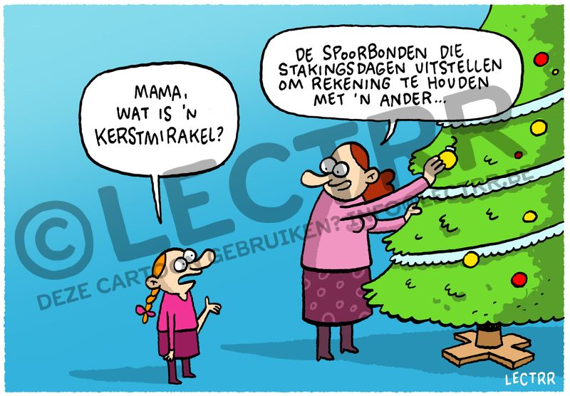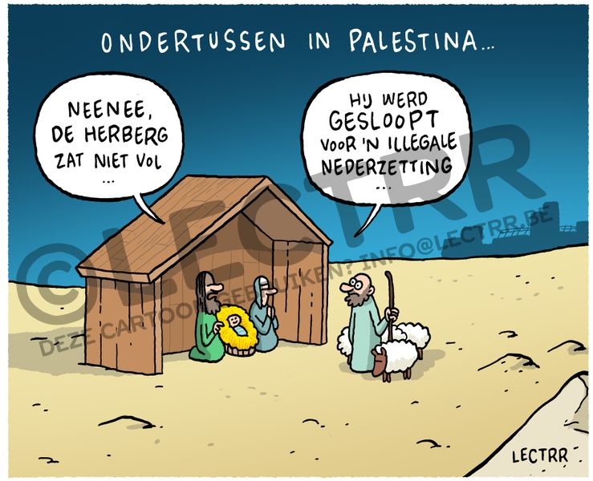
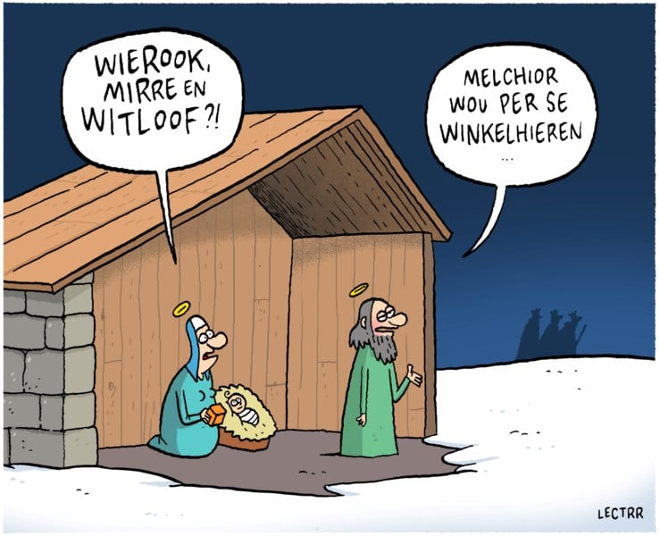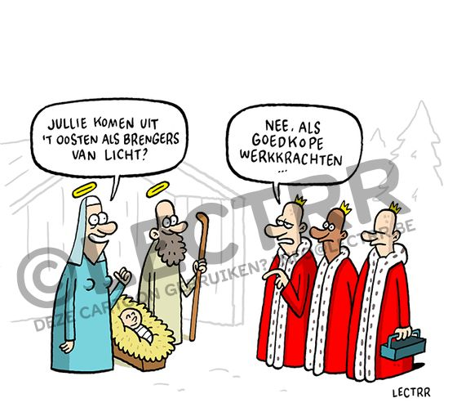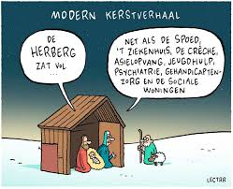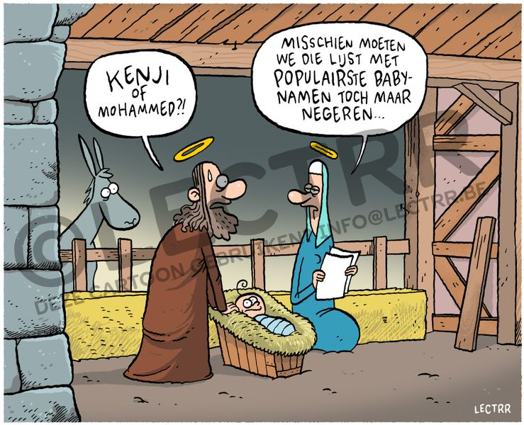
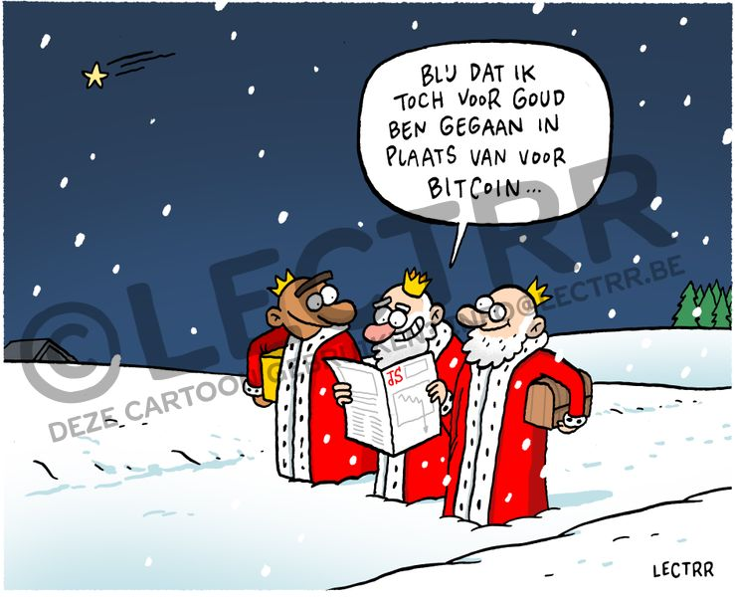
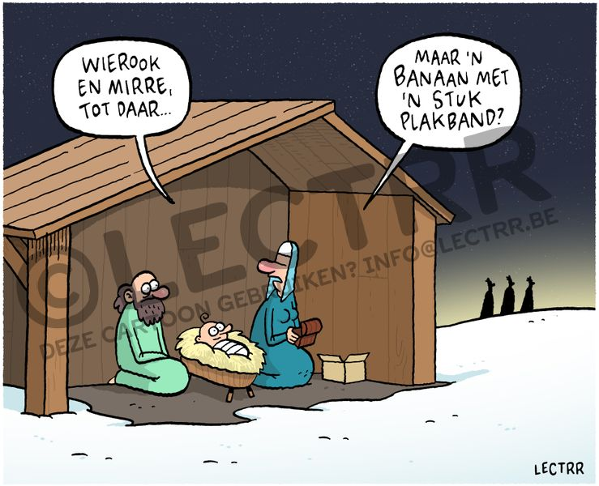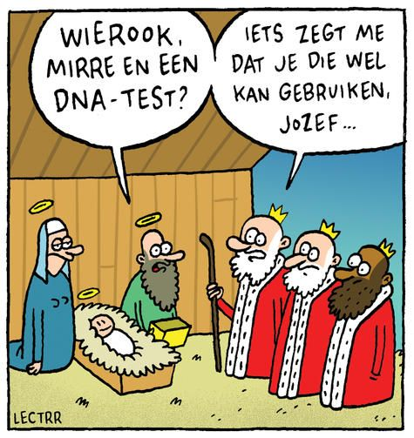
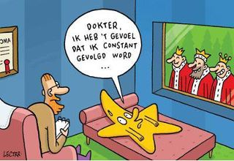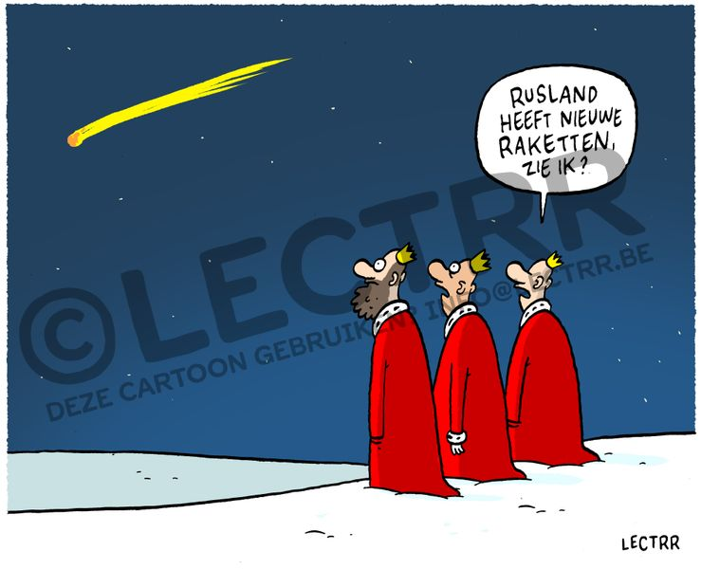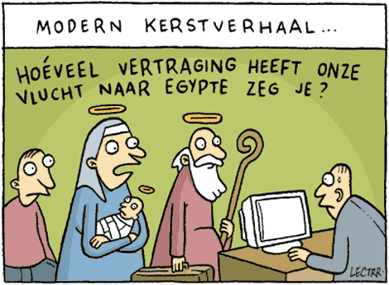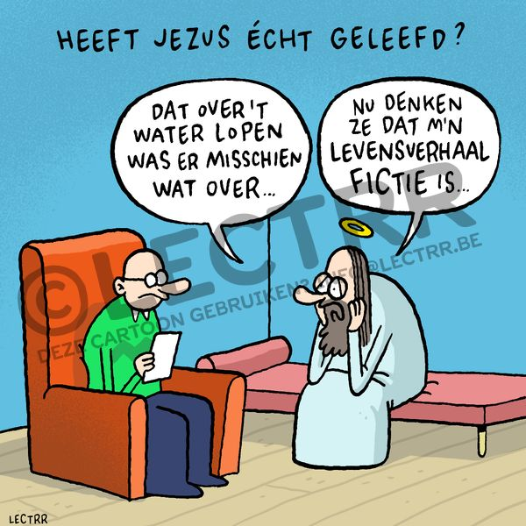
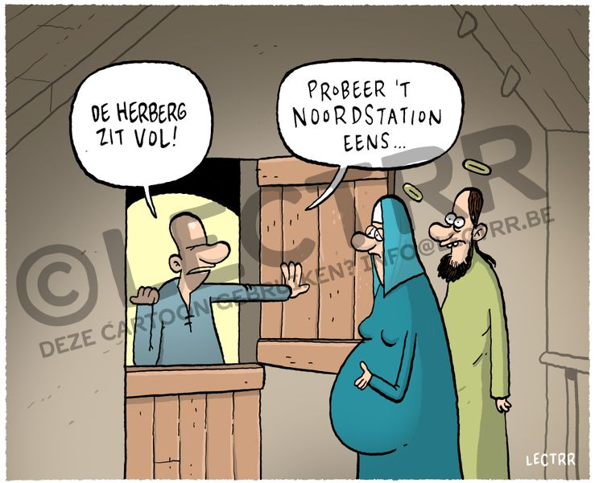
Lectrr, https://www.lectrr.be

Arnulf
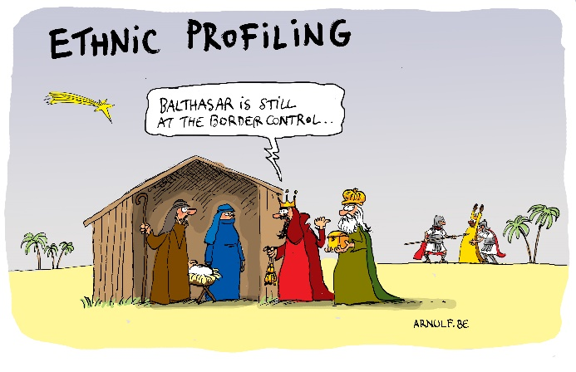
Arnulf, https://arnulf.be/2019/01/06/driekoningen/

Evertkwok
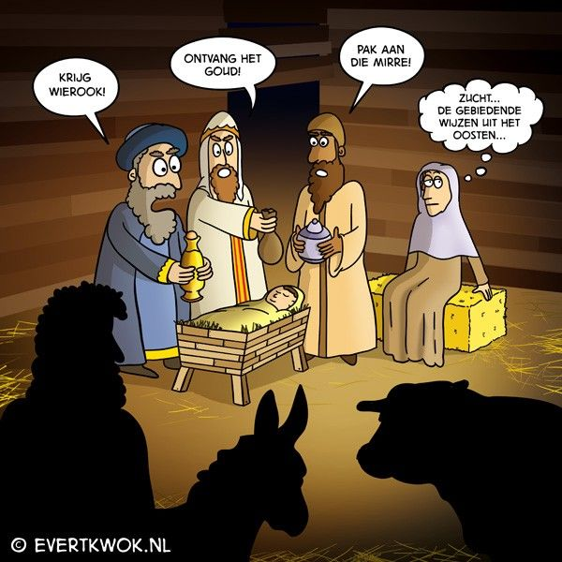
Evert Kwok, https://www.evertkwok.nl/

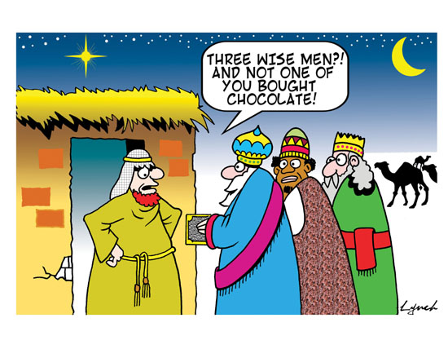
Onbekende auteur

Verhalen

De ster van Bethlehem
De Wijzen in het Oosten kijken ’s nachts naar de hemel. Met hun sterrenkijkers turen ze naar boven. “Zie je die bijzondere ster?” vraagt een van de Wijzen. “Wat straalt hij mooi! Het lijkt wel of hij ons wenkt”, zegt een Wijze. “Hij laat weten dat er een belangrijk kind is geboren. Laten we op reis gaan om hem geschenken te brengen.” De Wijzen pakken hun geschenken. Ze gaan de ster achterna. De ster gaat voor de Wijzen uit. Bij een huis in Bethlehem blijft de ster staan. Wat schittert die mooi. Net alsof de ster zegt: “Ga hier maar eens kijken.” De Wijzen gaan het huis binnen. Ze zien een kind bij zijn moeder. Ze knielen neer voor het kind. Van de eerste Wijze krijgt het kind goud. Het schittert zo mooi als de ster. Van de tweede Wijze krijgt het kind mirre. Dat ruikt lekker en bijzonder. Van de derde koning krijgt het kind wierook. De rook van de wierook stijgt op naar de hemel. Maria, de moeder van Jezus, vraagt aan de Wijzen: “Hoe zijn jullie hier gekomen?” “De ster heeft ons de weg gewezen”, zeggen ze. De ster maakt ook een buiging voor het kind. Daarna gaan de Wijzen vol verwondering terug naar hun eigen land. En de ster straalt nog lang aan de hemel.
Bron: https://www.kuleuven.be/thomas/page/ster/

Reflectiegesprek
Voer een gesprek over de betekenis van de ster in het verhaal.
- Waarom is de ster die de Wijzen zien bijzonder?
- Naar waar wijst de ster de Wijzen de weg?
- Zou jij de ster hebben gevolgd? Waarom wel/ niet?
- Waarom zou de ster een buiging maken voor het kind?
- Op welke manier brengt de ster mensen bij elkaar?
- Is Jezus voor jou een ster? Waarom wel/ niet?
Wist je dat …
… sterren vroeger werden gezien als een teken van God? Een bijzondere ster was een teken voor de komst van een belangrijk persoon.
Bron: Volg de ster - Thomas - Godsdienstonderwijs.be

zijn wij de wijzen soms - in 2026- ?
't Is weer voorbij die mooie kerst. Ingehaald door het nieuwe jaar en de tijd die niet stil wil staan. De wijzen zijn reeds gekomen en alweer naar huis gekeerd. Langs een andere weg. De kerstboom is uitgekleed en langs de gekende weg naar het containerpark of de zolder gebracht. De slingers zijn opgerold, de ballen van de takken gehaald. De lichtjes zijn gedoofd, de kaarsjes gesmolten. De kerststal is dichtgevouwen, de beelden ingepakt en geherbergd in het berghok. Op pensioen in het pension van de seizoensgebonden snuisterijen.
We kijken nog even om. Waar stonden wij met Kerstmis? Zaten wij in de gloed van de warme herberg en keken wij door het raam naar de verre stal in het halfduister. De stal weggeborgen in de slierten van mist en nevel? Of weggedeemsterd in de wolken van ons hoofd, beneveld door feesten, romantiek en vrede van één dag? Of zijn wij op tocht gegaan? Op zoek? Sterren tegemoet? Zijn wij de wijzen soms?
Drie wijzen waren het. Koningen noemen we ze liever. Want koningen staan hoger dan wijzen. Soms voelen wij ons ook belangrijker dan wijzen die de weg wijzen, belangrijker dan mensen die de waarheid zoeken.
Koningen komen van ver. Ook ons leven trekt een verre tocht in de bocht van de jaren. Ver van stal of kribbe, ver van het begin.
Koningen hadden een rijk. Binnen de stippellijnen op de wereldkaart waren zij meester. Daarbuiten heersten andere koningen. Ook ons bestaan heeft zijn besloten grenzen die niemand zonder onze toestemming mag overschrijden.
Met Kerstmis traden we misschien heel even uit de benepen cirkel van onszelf om op tocht te gaan. Aarzelend en schriel. Om op tocht te gaan naar meer dan naar onszelf alleen. Aangetrokken door een ster.
Aangezogen door een ster, een lichtend teken aan de hemel dat ons oog en ons hart binnenviel: er gebeurt iets ongewoons. De ster staat stil, houdt even halt in het leven. De ster staat stil en houdt halt bij het gewoonste dat er is: een mensenkind, een koninklijk geschenk.
Met Kerstmis werden we misschien heel even wijs. We keken op naar een ster. Neen, geen ster met een gouden microfoon. Geen ster in een televisiedecor en een glimmend pak. De ster die stilstaat bij het onmondig kind. De ster die licht werpt op een stal en een boreling in luiers.
De wijzen knielden en gaven hun geschenken. Vreemde geschenken waren het, waar een pasgeboren kind niets kan mee aanvangen en waarvan het bezit de ouders in verlegenheid kan brengen: hebben ze die ergens gestolen uit bankkluizen, tempels en rijkeluishuizen: goud, wierook en mirre?
Zijn wij de wijzen soms? Hebben wij dan onze gaven mee? Het goud, gesmolten uit onze liefde. De wierook, de korrels van onze hoop. De mirre, de balsem van ons geloof. Zijn wij de wijzen soms die straks ook anderen wegen wijzen, als ook zij eens naar een andere dan de gekende weg vragen? Wijzen wij dan andere wegen dan de platgetreden paden?
Mark Van de Voorde

gelukswijzers, op zoek naar ‘allemaal schatten’
De drie wijzen brachten geschenken mee toen ze de pasgeboren Jezus bezochten in die stal in Bethlehem. Geschenken waarvan zij vonden dat ze symbool stonden voor de belangrijkste dingen om gelukkig te leven.
Die geschenken staan ook vandaag, 2000 jaar later, nog steeds symbool voor de allerbelangrijkste ingrediënten voor een gelukt en een gelukkig leven.

Kaspar bracht mirre mee. Het wordt vaak voorgesteld als een spiegel… Het staat symbool voor jezelf durven en mogen zijn. Echt jezelf zijn, waarheid zijn. Het is niet altijd gemakkelijk om jezelf te zijn. Er zijn vaak situaties waarin we onszelf liever verschuilen achter een rolletje of achter een imago of achter iemand anders. We durven onszelf niet zijn, omdat we bang zijn dat de ander ons dan niet graag meer zou zien. Maar op de lange duur, maakt ons dat niet gelukkig. Alleen mensen die van je houden gewoon om wie je echt bent, zijn de moeite waard. Alleen zij maken je echt gelukkig. Alleen door jezelf te mogen zijn, word je echt gelukkig en ben je echt gelukt in het leven. Want jezelf durven zijn “no matter what”… dat is echt geslaagd zijn in je leven! We bidden dat iedereen hier aanwezig in dit nieuwe jaar zichzelf durft zijn. Dat iedereen waarheid mag zijn op weg naar een gelukt en een gelukkig leven.

Melchior bracht wierook mee. Het is een geurtje, een parfum waarmee we in de smaak willen vallen. We willen erbij horen en zijn bereid om daarvoor het nodige te doen. Soms is het moeilijk om in een nieuwe groep onze eigen plek te vinden. Erbij horen betekent
zijn zoals we zijn, het wil zeggen dat anderen ons graag hebben zoals we zijn… met al onze fouten en onze gaven. We willen vaak in de smaak vallen bij anderen en draaien ons daarom in allerlei bochten om dat te bereiken. Onderweg verliezen we onze eigenheid en spelen we een rol waar we ons niet meer goed bij voelen. We bidden dat iedereen die hier vandaag aanwezig is, in het nieuwe jaar, erbij mag horen. Dat ze in de smaak mogen vallen bij andere mensen en overal waar ze komen mensen mogen vinden die blij zijn dat ze erbij horen. Op die manier zijn we op weg naar een gelukt en een gelukkig leven.

Baltazar bracht goud mee naar de stal. Goud is het meest kostbare geschenk. Je vertrouwt je kostbaarste geschenken enkel toe aan iemand die je echt vertrouwt. Iemand die trouw is aan zichzelf en aan zijn vrienden. Iemand die betrouwbaar is, waar je kan op rekenen op momenten waarop het leven wat moeilijker gaat. We willen maar al te graag trouw zijn aan onszelf, maar ook trouw zijn aan de dingen waar we in geloven en trouw aan de mensen waar we van houden. Het is niet altijd gemakkelijk om betrouwbaar te zijn. Er zijn zoveel verleidingen in onze maatschappij die het ons vaak moeilijker maken dan dat het de bedoeling kan zijn. Even graag willen we mensen rondom ons waarop we kunnen vertrouwen. Mensen die hun woord geven en zich daar dan aan houden. Dat soort mensen op ons pad, dat is pas een fantastisch geschenk. Aan allen wensen we betrouwbare mensen op hun pad dit jaar, mensen waar we kunnen op rekenen. We hopen dat iedereen dit jaar trouw is aan zichzelf, aan de dingen waar we in geloven en aan de mensen die het echt waard zijn. Dan zijn we op weg naar een gelukkig en gelukt leven.
bron onbekend

De reis van de drie koningen
T.S. Eliot schreef in 1927 het gedicht Journey of the Magi (De reis van de drie koningen). Het is een van zijn bekendste religieuze gedichten en markeert een belangrijk keerpunt in zijn leven en werk: Eliot schreef het kort nadat hij zich had bekeerd tot het anglicanisme.
Will je je als leerkracht helemaal professionaliseren rond dit gedicht? Prof. em. Rob Faesen, s.j. spendeerde er een lezing aan die je kan herbeluisteren via deze link (video twintigste eeuw).

Versie 1
Het was een koude tocht,
en de slechtste tijd van het jaar
voor een reis, voor zulk een verre reis.
De wegen modderig, het weer guur,
de winter op zijn strengst.
De kamelen, die hun knieën ontvelden, hun hoeven bezeerden,
werden onhandelbaar
en legden zich neer in de smeltende sneeuw.
Menigmaal dachten we met spijt terug
aan onze zomerpaleizen op bloeiende berghellingen,
aan meisjes, in zijde gehuld, die gekoelde wijn ronddienden.
Onze kameeldrijvers vloekten, kankerden,
weigerden dienst, riepen om brandewijn en vrouwen.
Onze kampvuren wilden niet branden, onderdak was moeilijk te vinden,
de steden waren vijandig, de dorpen stug,
de gehuchten smerig en verschrikkelijk duur:
het was een ellendige tocht.
Tenslotte reisden wij de gehele nacht door,
sliepen zo nu en dan langs de wegkant
en hoorden gedurig in onze oren zingende stemmen, zeggend:
jullie onderneming is waanzin.
Eindelijk, toen het licht werd, daalden we neer in een luw dal,
vochtig, onder de sneeuwlijn, geurend naar groeizaamheid;
een beek snelde voort, een watermolen karnde het duister,
er waren drie bomen onder een bewolkte lucht,
en een oud wit paard galoppeerde door een weiland.
Wij kwamen bij een herberg met wijngaardranken boven de stoep.
Zes handwerkslieden dobbelden bij de open deur om zilverlingen
en zes voetknechten schopten lege wijnzakken over de vloer.
Maar niemand kon ons inlichtingen verschaffen, en zo gingen we verder,
en bereikten des avonds, geen uur te vroeg,
de plaats van bestemming; het was (dat mag ik wel zeggen) de moeite waard.
Dit alles is lang geleden, ik heb het onthouden
en zou het over willen doen, maar ik stel,
dit vooropgesteld,
één vraag: was het doel dat ons dreef geboorte of dood?
Wij waren getuigen van een geboorte, zeker,
daar is geen twijfel aan.
Maar als ik vroeger geboorte of dood zag,
dacht ik dat ze tegenstellingen waren.
Deze geboorte echter was een onverbiddelijk einde voor ons,
een dood, onze dood.
Wij keerden terug naar ons land, onze koninkrijken,
maar voelden ons niet meer thuis in de oude orde
tussen vreemde mensen die hun goden omklemmen.
Ik zal blij zijn als ik andermaal sterf.

T.S. Eliot
vertaling van Martinus Nijhoff

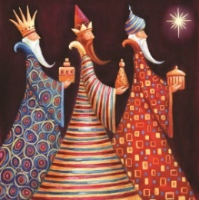

Versie 2
Het was een koude tocht,
en de slechtste tijd van het jaar
voor een reis, voor zulk een verre reis.
De wegen modderig, het weer guur,
de winter op zijn strengst.
Onze kampvuren wilden niet branden,
onderdak was moeilijk te vinden,
de steden waren vijandig,
de dorpen stug.
Tenslotte reisden wij de gehele nacht door,
sliepen zo nu en dan langs de wegkant
en hoorden gedurig in onze oren zingende stemmen, zeggend:
jullie onderneming is waanzin.
Iemand kon ons inlichtingen verschaffen,
en zo gingen we verder,
en bereikten des avonds,
geen uur te vroeg,
de plaats van bestemming;
het was, dat mag ik wel zeggen, de moeite waard.
Dit alles is lang geleden,
ik heb het onthouden
en zou het over willen doen,
maar ik stel dit vooropgesteld,
één vraag:
was het doel dat ons dreef geboorte of dood?
Wij waren getuigen van een geboorte, zeker,
daar is geen twijfel aan.
Maar als ik vroeger geboorte of dood zag,
dacht ik dat ze tegenstellingen waren.
Deze geboorte echter was een onverbiddelijk einde voor ons,
een dood, onze dood.
Wij keerden terug naar ons land,
onze koninkrijken,
maar voelden ons niet meer thuis
in de oude orde tussen vreemde mensen
die hun goden omklemmen.
Ik zal blij zijn als ik andermaal sterf.
Naar T.S. Eliot, vertaling Marinus Nijhoff.

de vuuraanbidders - drie wijzen op bezoek bij een pasgeboren kind

'Melchior kon de verleiding niet weerstaan. Behoedzaam schoof hij het gordijn opzij. Zijn mond viel open toen hij het kind zag. Dat kon toch niet waar zijn!'
Drie wijzen op bezoek bij een pasgeboren kind. Een kerstverhaal.
Voorbereiding
Zij werden als de meest geleerde mensen van hun tijd gezien. De Pers Beltasar was de oudste van de drie. Jemima behoorde tot de weinige vrouwen die de gelegenheid gekregen hadden door te studeren. De zwarte Melchior kwam oorspronkelijk uit Ethiopië; hij was jarenlang slaaf geweest. Zoals hun gewoonte was, kwamen zij die bewuste avond weer bijeen op het platte dak van het huis van Beltasar.
Jemima raakte opnieuw geïmponeerd door de diepte van de sterrenhemel. 'Talrijk als de zandkorrels op het strand', fluisterde zij. Op dat moment slaakte zij een kreet. Ze wees. 'Een nieuwe ster.' Ook haar metgezellen zagen hem, dansend door het heelal. 'Alsof hij onze aandacht trekken wil', zei Beltasar. 'Alsof hij door ons gevonden wil worden.' Melchior knikte instemmend. 'Zoiets heb ik als kind meermalen meegemaakt. Midden in de nacht wakker geschud. Dat betekende dat er een bijzondere geboorte plaatsgevonden had. Een koningskind. Of een nieuwe god. We waren ervan overtuigd dat als we zo'n ster nareisden, wij de geboorteplaats vinden konden.' De ogen van Jemima leken nu ook wel sterren geworden. 'Wat let ons?', vroeg zij.
Verwarring
Het duurde lang voordat zij hun doel bereikt hadden. In de nacht kwamen zij bij de grot aan. 'Morgen', beloofden ze elkaar. Ze hadden de geschenken al verdeeld. Zo hoopten zij het kind op de proef te stellen. Beltasar zou hem goud aanbieden, Jemima mirre, Melchior wierook. Koos het kind het goud, dan was het bestemd koning te worden. De keuze van de mirre wees op een wonderbaarlijke genezer. Werd het de wierook dan waren ze getuige van de geboorte van een nieuwe god. 'Morgen', herhaalden ze. Als het weer licht werd en ze weer uitgerust waren.
Maar de nacht duurde lang, vond Melchior. Door de jarenlange slavernij kwam hij met weinig slaap toe. In het donker verliet hij zijn tent. De ster vormde een bundel licht, gericht op de ingang van de grot. Melchior kon de verleiding niet weerstaan. Behoedzaam schoof hij het gordijn opzij. Zijn mond viel open toen hij het kind zag. Dat kon toch niet waar zijn! Het kind bleek zwart te zijn. Pikzwart. Hij glimlachte. Dat zou een verrassing voor de anderen zijn. Zo geruisloos mogelijk keerde hij naar zijn tent terug.
Toch werd Jemima wakker toen zij zijn voetstappen hoorde. Door een kier zag ze Melchior lopen. Zij sloeg een mantel om. Toen Melchior in zijn tent verdwenen was, liep ook zij naar de ingang van de grot. Bijna slaakte zij een kreet bij het zien van het kind. Eigenlijk waren zij er alle drie van uitgegaan dat het kind van het mannelijke geslacht zou zijn. Een meisje! Nota bene! Maar waarom had dit zoveel indruk op Melchior gemaakt?
Bij het ontbijt vertelden Melchior en Jemima wat zij beleefd hadden.
'Ik moet het zelf zien', besloot Beltasar. Hij haastte zich naar de grot. Even later zagen de anderen hem weer tevoorschijn komen. Als verdwaasd bleef hij staan, hoofdschuddend.
'Wat zag je?' vroeg Jemima. 'Een meisje, hè?'
'Zo zwart als roet, hè?', lachte Melchior.
Beltasar schudde het hoofd. 'Ik snap het niet', fluisterde hij. 'Hij moet al van mijn leeftijd zijn.'
Gelijktijdig liepen zij nu de grot in. Toen was er geen vergissing meer mogelijk. Alle drie zagen zij hetzelfde kind. Ze legden Jozef en Maria uit waardoor zij in verwarring geraakt waren. Dat verwonderde zijn ouders niet. Ze hadden vaker gemerkt dat mensen bij hun bezoek uitsluitend zichzelf zagen.
'Alleen samen met anderen dringt de waarheid door', vertelde Maria. De drie bezoekers stalden hun geschenken voor hem uit. Het blinkende goud, de geneeskrachtige mirre, de naar boven stijgende reuk van de wierook. Tot hun verbazing strekte het kind zijn handjes naar alle geschenken uit. Niet alleen een koning dus, ook een genezer. 'Een kind van God', zei Maria. Op haar beurt gaf zij de bezoekers een geschenk van het kind mee. Ze raadde hun aan het kistje pas open te maken als zij in hun woonplaats teruggekeerd waren. De drie begonnen hun terugtocht, vol verbazing over wat zij meegemaakt hadden.
Het geschenk
'Moeten we echt wachten tot we thuis zijn?' vroeg Beltasar. Het kistje lag tijdens de middagpauze bij de oase tussen hen in. Melchior haalde zijn schouders op. Slaven zijn het wachten gewend. Maar hij vond het wel goed. Benieuwd was hij natuurlijk ook.
'Ik vind het niet verstandig', zei Jemima, maar zij kon de anderen niet tegenhouden.
Met een mes brak Beltasar het slot open. In het kistje lag alleen een steen. 'Niet eens een edelsteen', constateerde hij teleurgesteld. Hij stond op en gooide hem in de bron. Op het moment dat de steen het water raakte, schoot er een vlam uit de hemel. In een schaal schepte Jemima het brandende water op. 'Goed dat jij bij ons bent', erkende Beltasar. Dag en nacht waakten zij over de vlam.
Thuisgekomen lieten de drie een heiligdom bouwen. Duizenden kwamen kijken. Vuuraanbidders werden de aanhangers genoemd. En het verhaal werd doorverteld: van de geboorte van een vredevorst die mensen en volken genezen kon en hoe er vuur schuilging in een doodgewone steen.
Auke Jelsma
naar een verhaal van Marco Polo (1254-1324)
uit: Open Deur, 2009

Het geschenk van het kind (bijhorend gedicht)
Ik geef het vuur aan mensen
die het vuur brandend houden.
Die door blijven gaan
met hun kop in de wind.
Ik geef het vuur aan mensen
die vallen én weer opstaan.
Die blijven geloven,
met het geloof van een kind.
Ik geef het vuur aan mensen
die dingen beginnen
waar niemand van weet
wat de afloop zal zijn.
Ik geef het vuur aan mensen
die wagen en winnen.
Die niet willen weten
van water bij wijn.
Ik geef het vuur aan mensen
die blijven vertrouwen.
Die van te voren
niet vragen ‘voor hoeveel’ en ‘waarom’?
Ik geef het vuur aan mensen
die door blijven duwen
van doe het maar wél
en kijk maar niet om.
Ik geef het vuur aan mensen
die alles verloren.
Die weg zijn gezakt
en zijn ondergegaan.
Ik geef het vuur aan mensen
die terug bleven vechten.
En daarna herboren
weer op zijn gestaan.

Ik steek het vuur aan op het beste,
van vandaag en van morgen.
Ik steek een vuur aan
voor het mooiste waar ik van hou.
Ik steek een vuur aan
op het maximum wat er nog in zit.
In vandaag en in morgen,
in mij en in jou.

de vierde koning/wijze: Artaban

inleiding
In dit onderdeel van de adventsbundel maken we kennis met een bijzonder kerstverhaal: The Story of the Other Wise Man. Het werd oorspronkelijk geschreven door de Amerikaanse auteur Henry van Dyke (1852–1933). Het gaat over Artaban, een vierde wijze man die – net als de drie magiërs uit het evangelie – op weg gaat om de pasgeboren Jezus te begroeten. Hij neemt drie kostbare geschenken mee, maar telkens opnieuw wordt hij opgehouden omdat hij mensen onderweg helpt. Daardoor komt hij te laat in Bethlehem: de stal is leeg, Jozef en Maria zijn al vertrokken. Toch ontdekt Artaban uiteindelijk dat hij Jezus wél heeft ontmoet – in de mensen voor wie hij zijn tijd en geschenken heeft gegeven.
Dit verhaal raakt omdat het vertrouwde kerstthema’s een verrassende wending geeft. Het laat zien dat je Christus of het “heilige” niet alleen vindt in een kribbe of kerk, maar ook in concrete daden van zorg en solidariteit. Wij geven jullie het langere verhaal mee (2.6.2.), alsook een korte hervertelling (2.6.3.) gebasseerd op het boek van Susan Summers, met de sfeervolle illustraties van Jackie Morris, die het verhaal nog dichter bij jongeren brengen.
Didactische duiding
Dit verhaal kan je breed inzetten in de klas, ook buiten het vak godsdienst. Het spreekt leerlingen aan rond thema’s als:
- keuzes maken en hun gevolgen;
- zorg dragen voor de ander;
- omgaan met teleurstelling of uitgestelde verwachtingen;
- ontdekken dat kleine daden van goedheid grote betekenis hebben.
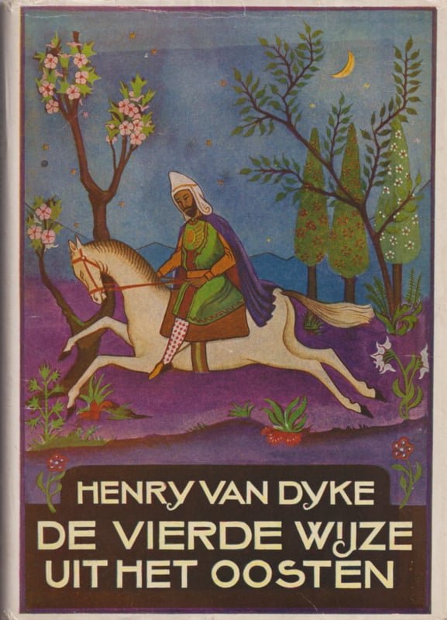
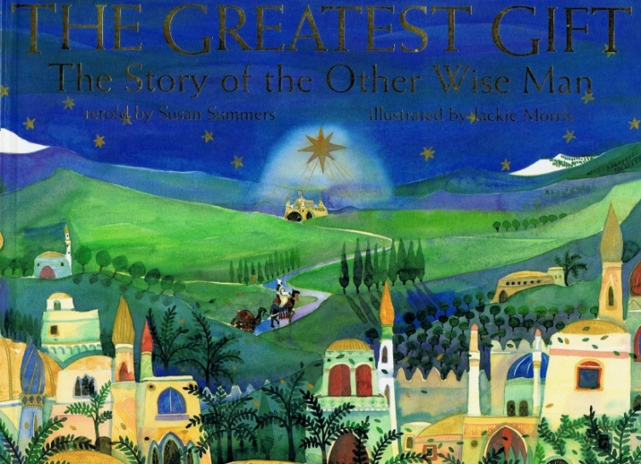

Bronnen
Het originele Engelstalige verhaal van Henry van Dyke vind je integraal via deze link. De illustraties werden ontleend aan deze website, maar alle credits gaan uiteraard naar Jackie Morris.
Summers, S. (2011). The Greatest Gift: The Story of the Other Wise Man (geïllustreerd door J. Morris). Barefoot Books.

Het verhaal
https://www.youtube.com/watch?v=K6jNDjcUuj0
(tot minuut 1, 15, daarna verhaal vertellen…)

In de tijd dat Augustus keizer was van het Romeinse rijk en koning Herodes in Jeruzalem regeerde, leefde er in Perzië een man die Artaban heette. Artaban was een geleerde en wijze man. Hij wist veel van de geneeskracht van planten en kruiden en als het donker was bestudeerde hij de sterrenhemel.
In oude profetische boeken had hij gelezen dat in het Joodse land een koning geboren zou worden, die licht en vrede zou brengen over de hele aarde.
Als teken van zijn geboorte zou een grote nieuwe ster aan de hemel verschijnen.
Artaban had dit verteld aan drie andere wijze mannen die de sterren bestudeerden. Zodra de ster was verschenen, wilden ze samen naar Jeruzalem reizen om de nieuwe koning te begroeten en hem geschenken te brengen. En omdat ze op verschillende plaatsen in Perzië woonden, hadden ze afgesproken dat ze alle vier op reis zouden gaan zodra ze de nieuwe ster aan de hemel zagen. Bij een tempel niet ver van Babylon zouden ze op elkaar wachten. Daarna konden ze samen door de woestijn naar het Joodse land reizen. Op een avond toen Artaban weer op het dakterras van zijn huis naar de sterren keek, ontdekte hij een grote heldere ster, die hij nog nooit eerder had gezien.
"Dit moet het teken zijn!" dacht hij. "De koning is geboren. Ik zal er heengaan om hem te begroeten."
De volgende dag verkocht hij zijn huis met al zijn bezittingen en voor het geld dat hij ontving kocht hij drie edelstenen: een blauwe saffier, een rode robijn en een witte parel. Daarna besteeg hij zijn paard en ging snel op weg naar de tempel waar zijn vrienden op hem zouden wachten. Ze hadden uitgerekend dat ieder daar, tien dagen na het verschijnen van de ster, zou kunnen zijn. Na de tiende dag zouden ze vertrekken, ook als een van hen nog niet was aangekomen. Het was immers mogelijk dat die verhinderd was de reis te maken door ziekte of door een andere oorzaak.
Artaban moest elke dag een lange afstand afleggen om op tijd bij de tempel te komen. Eindelijk tegen de avond van de tiende dag zag hij de vervallen muren van de stad Babylon. Na een korte rust en een maaltijd reed hij weer verder. Nog drie uren rijden en dan zou hij zijn vrienden ontmoeten in de tempel. Artaban verheugde zich erop hen weer te zien en samen met hen verder te kunnen reizen. Hij reed nu door een donker bos van dadelpalmen waar het maanlicht maar nauwelijks kon doordringen. Zijn paard liep langzaam, voorzichtig zijn weg zoekend. Plotseling bleef het staan voor een donker voorwerp dat op de weg lag. Artaban liet zich van zijn paard glijden en zag een man op de grond liggen. In het zwakke maanlicht keek hij naar het bleke gezicht. Hij had het vermoeden dat het een Joodse man was. Er woonden nog steeds veel Joden in Babylon sinds het Joodse volk honderden jaren geleden daarheen in ballingschap was gevoerd.
Artaban dacht dat de man dood was. Hij kon niets meer voor hem doen. Bovendien had hij geen tijd voor een oponthoud. Hij keerde zich om en wilde zijn paard aan de teugel langs het lichaam van de man leiden. Maar toen hoorde hij een diepe zucht en hij voelde dat de man de zoom van zijn mantel vastgreep.
Artaban schrok. De man leefde nog en hij moest hem helpen. Maar dat betekende ook dat Artaban te laat bij de tempel zou komen. Zijn vrienden zouden vast denken dat hij niet op reis was gegaan en zij zouden zonder Artaban vertrekken. Een ogenblik stond Artaban in tweestrijd. Als hij de man zo liet liggen, zou hij zeker sterven. In elk geval moest hij hem wat laten drinken.
Uit een beek haalde hij water en bevochtigde daarmee de droge mond en het voorhoofd van de man. Van een geneesmiddel, dat hij altijd bij zich had, maakte hij een drankje en goot dat voorzichtig tussen de lippen van de zieke man. Zo was hij lange tijd met hem bezig en langzamerhand kreeg de man zijn krachten terug en kon hij weer iets zeggen.
"Wie ben je?" vroeg hij. "Waarom ben je hier gekomen om mij van de dood te redden?"
"Ik heet Artaban en ik ben op weg naar Jeruzalem om de nieuwe koning van de Joden te zoeken, die licht en vrede zal brengen. Nu moet ik weer snel verder reizen. Hier heb je nog wat brood en een kruidendrank. Je zult nu gauw weer sterk genoeg zijn om naar huis te gaan."
De Jood hief zijn bevende hand op naar de hemel en zei: "Moge de God van Abraham, Isaak en Jakob je zegenen. Ik heb niets wat ik je als dank kan geven, maar ik kan je wel vertellen waar je de Messias kunt vinden. Onze profeten hebben gezegd dat hij in Bethlehem geboren zal worden."
Het was al ver na middernacht toen Artaban weer verder reed en de zon kwam op toen hij bij de tempel aankwam. Zijn vrienden waren al vertrokken. Onder een steen vond Artaban een stuk perkament waarop stond geschreven: "We hebben gewacht tot na middernacht. Volg ons door de woestijn!"
Teleurgesteld ging Artaban op de grond zitten en dacht: "Hoe kan ik de woestijn doortrekken op een uitgeput paard en zonder voedsel? Ik moet terug naar Babylon, mijn saffier en paard verkopen en een kameel en voedsel voor onderweg kopen. Zal ik mijn vrienden ooit inhalen?"
Een paar weken later reed Artaban door de woestijn, hoog gezeten op een kameel, schommelend als een schip op zee. Hij kwam langs Damascus, zag de sneeuwtoppen van de Hermon, het blauwe water van het Meer van Galilea en reed door de vallei van de Jordaan. Hij kwam in Bethlehem aan, drie dagen nadat de drie Wijzen Jozef en Maria met het kind hadden gevonden en hun geschenken van goud, wierook en mirre hadden gegeven. Artaban was doodmoe van de lange reis, maar ook blij dat hij nu eindelijk de nieuwe koning zou zien en hem zijn robijn en parel kon geven.
Bij de open deur van een klein huisje bleef Artaban staan. Daar zat een vrouw met een kind op schoot en gaf het te drinken. Artaban vroeg de vrouw of ze drie vreemdelingen had gezien die een pasgeboren kind kwamen zoeken.
"Ja, ik heb ze gezien," zei de vrouw, "dat waren rijke mannen die hier kwamen op hun kamelen. Ze brachten goud, wierook en mirre mee voor het kind van eenvoudige mensen, die uit Nazareth kwamen. Maar na een paar dagen zijn ze onverwachts weer weggegaan. En die man uit Nazareth is midden in de nacht met zijn vrouw en zoontje vertrokken. Er wordt gezegd dat ze gevlucht zijn naar Egypte omdat Romeinse soldaten onderweg zijn om het kind te zoeken. Ik begrijp het niet, het waren heel gewone mensen en ik kan me niet voorstellen dat ze iets misdaan hebben.
Plotseling hoorden ze vrouwen schreeuwen: "De soldaten van Herodes! Ze willen onze kinderen doden!"
De vrouw werd doodsbleek. Ze drukte het kind tegen zich aan en kroop in de donkerste hoek van de kamer. Artaban ging breeduit in de deuropening staan, zodat niemand naar binnen kon. De soldaten, die dichterbij kwamen, keken de indrukwekkende vreemdeling aarzelend aan. De aanvoerder van de troep wilde Artaban opzij duwen, maar deze bleef onbeweeglijk staan. Kalm zei hij: "Als je me met rust laat, geef ik je deze kostbare robijn."
Begerig griste de aanvoerder de schitterende edelsteen uit zijn hand en riep tegen de soldaten: "Doorlopen! Hier is geen kind!" De vrouw bedankte Artaban met tranen in de ogen. Ze zei: "U hebt mijn kind gered. Moge de Heer u vrede geven!"
"Nu heb ik alleen nog maar de parel over voor de koning die ik zoek," dacht Artaban en weer ging hij op reis, nu naar Egypte waar hij het kind met zijn ouders hoopte te vinden. Maar waar moest hij daar zoeken? In Alexandrië ging hij naar een Joods rabbi en vroeg hem om raad. De rabbi las hem voor van een perkamenten rol waarop profetieën over Israël waren geschreven. Hij zei: "De koning, die je zoekt, kun je niet vinden in een paleis of bij rijke en machtige mensen. Zoek hem bij de armen, bij zieken en gevangenen." Artaban ging op weg. Hij zag veel arme mensen, hij bezocht zieken en kon velen genezen door zijn kennis van geneeskrachtige kruiden. Ook kwam hij in gevangenissen. Hij probeerde te troosten en te helpen waar hij kon. Het leek soms alsof hij zijn eigenlijke doel had vergeten, maar zo nu en dan, als hij helemaal alleen was, haalde hij uit een verborgen plekje in zijn gordel de parel te voorschijn en keek ernaar.
Zo gingen drieëndertig jaren voorbij, maar de koning die hij zocht vond hij niet. Zijn donkere haren en baard waren grijs geworden. Artaban was oud en moe. Met een groep Joodse pelgrims trok hij naar Jeruzalem waar de Joden hun paasfeest zouden vieren bij de tempel. Daar liep Artaban door de nauwe straten en stegen, nog steeds zoekend om zich heen kijkend.
Er hing een dreigende sfeer. Donkere wolken trokken samen boven de stad. En een grote menigte mensen liep opgewonden in de richting van de westelijke stadspoort. Aan een paar Perzische Joden, die ook die kant op gingen, vroeg Artaban wat er aan de hand was. "We gaan naar Golgotha," antwoordden ze, "daar buiten de stadsmuur zal een terechtstelling plaatsvinden van twee beruchte rovers. En tegelijk met hen zal Jezus van Nazareth gekruisigd worden. Deze man heeft wonderbare dingen gedaan voor zieke en ongelukkige mensen. Hij heeft veel volgelingen onder het arme volk. Pilatus, de stadhouder, heeft hem tot het kruis veroordeeld omdat hij beweerde de -Koning der Joden- te zijn”. Haastig liepen de Perzen weer door. Artaban was doodsbleek geworden en stond te trillen op zijn benen. Was die Jezus van Nazareth de koning, die drieëndertig jaar geleden in Bethlehem was geboren en die hij al die jaren had gezocht? En werd hij nu gekruisigd? Hoe was dit mogelijk? "Misschien kan ik hem nog vrijkopen met mijn parel!" dacht Artaban. En zo snel als zijn oude benen hem konden dragen liep hij met de menigte mee naar de poort.
Daar kwam plotseling uit een zijstraat een troep soldaten, die een meisje met zich mee sleepten. Haar jurk was gescheurd en ze schreeuwde het uit van angst. Artaban bleef staan, hij had medelijden met haar. Het meisje zag aan zijn kleren dat hij een Perzische geleerde was. "Help me!" riep ze. "Mijn vader kwam ook uit Perzië, maar nu hij dood is, hebben ze me als slavin verkocht. Red me van wat erger is dan de dood!"
Artaban beefde. Hij had nog maar één kostbaar geschenk voor de koning die hij zocht. Tijd om lang na te denken was er niet. Hij nam de parel uit zijn gordel en hield hem in zijn open hand. Verbaasd en begerig keken de soldaten naar de glanzende steen. Ze lieten het meisje los, grepen de parel en verdwenen.
Op hetzelfde moment werd het aardedonker en een aardbeving deed de grond trillen. De muren van de huizen schudden heen en weer. De mensen vluchtten zo snel mogelijk de poort uit, maar Artaban bleef staan. Hij had geen haast meer en hij was niet bang. Zijn laatste geschenk voor de koning had hij weggegeven. Hij had geen hoop meer hem nog te vinden. Zijn zoeken was afgelopen.
Opnieuw deed een aardschok de grond trillen. Een steen uit een muur viel op het hoofd van Artaban en hij viel neer. Hevig geschrokken knielde het meisje dat door hem was bevrijd, naast hem neer. Het was alsof hij met iemand sprak die zij niet kon zien. Ze zag zijn lippen bewegen en ze hoorde hem fluisteren: "Maar Heer, wanneer zag ik u dan hongerig en heb ik u te eten gegeven? Of dorstig en heb ik u te drinken gegeven? Wanneer zag ik u dan als vreemdeling en heb ik u opgenomen? Of naakt en heb ik u gekleed? Wanneer zag ik u ziek of in de gevangenis en ben ik bij u gekomen? Drieëndertig jaar heb ik u gezocht, maar nooit heb ik u gevonden." Hij zweeg en van veraf maar toch duidelijk hoorde het meisje een stem die zei: "Wat je voor mijn broeders hebt gedaan, dat heb je voor mij gedaan!"
Een glans van verwondering en vreugde kwam over het bleke gezicht van Artaban. Een laatste lange zucht van bevrijding kwam over zijn lippen. Zijn reis was geëindigd. Zijn geschenken waren aangenomen. De vierde Wijze had de Koning gevonden.

Korte hervertelling met visualisaties
Oud-collega Bellinda Staelens een PowerPoint met het verhaal en bijbehorende afbeeldingen. Die vind je als afbeeldingen hieronder ook terug. Dit materiaal kan een goede insteek zijn, zeker voor buso-leerlingen, omdat het visueel en gestructureerd ondersteunt bij het begrip van het verhaal. 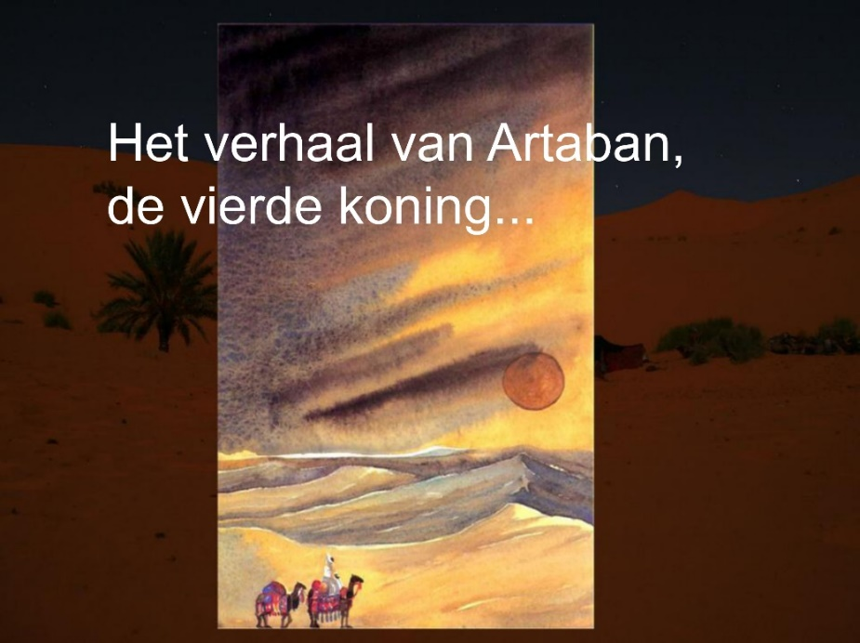
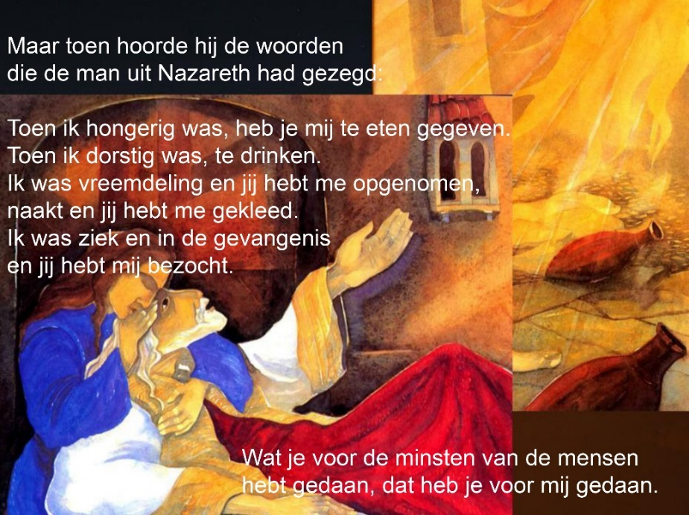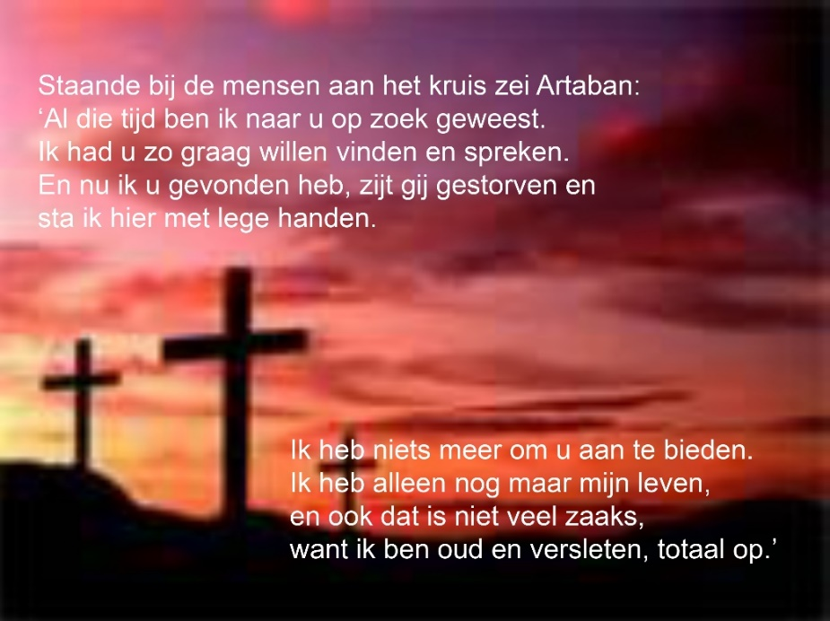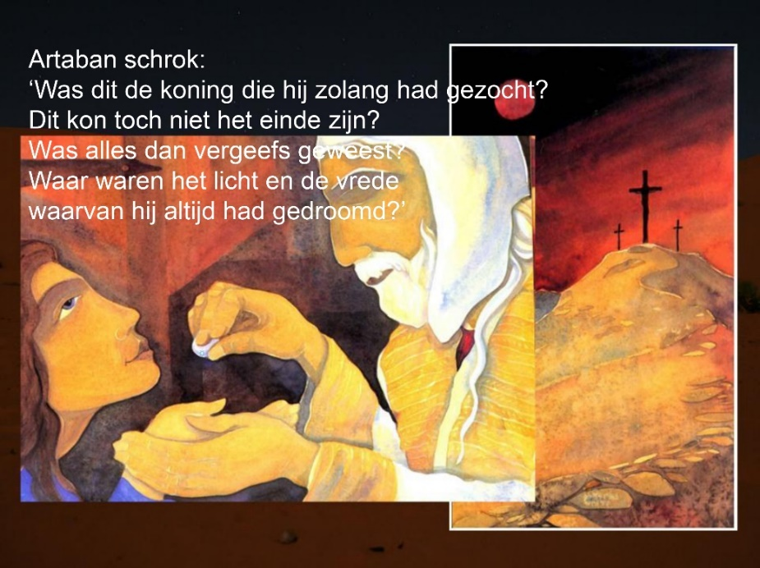
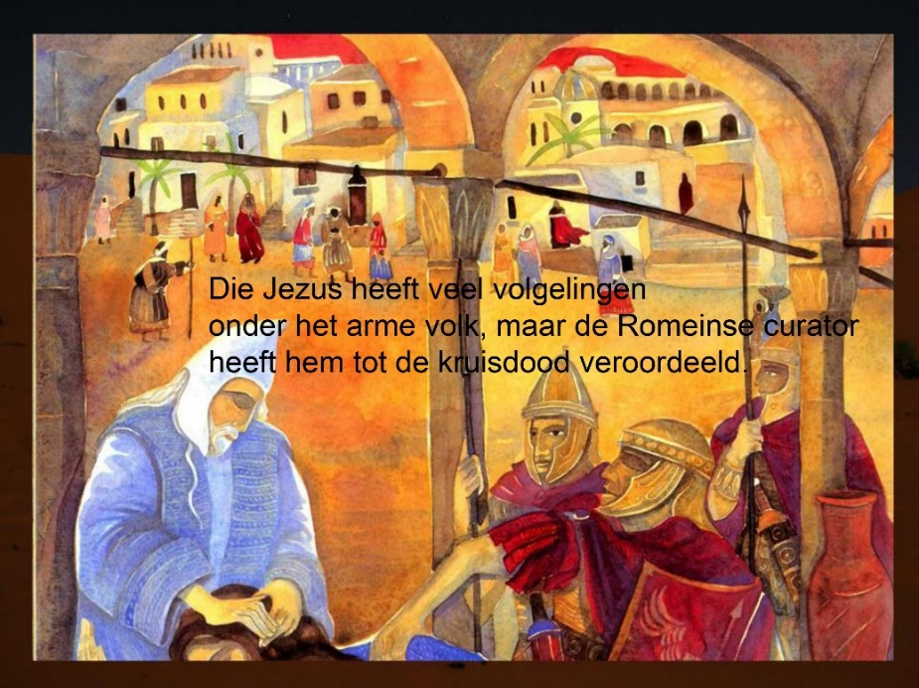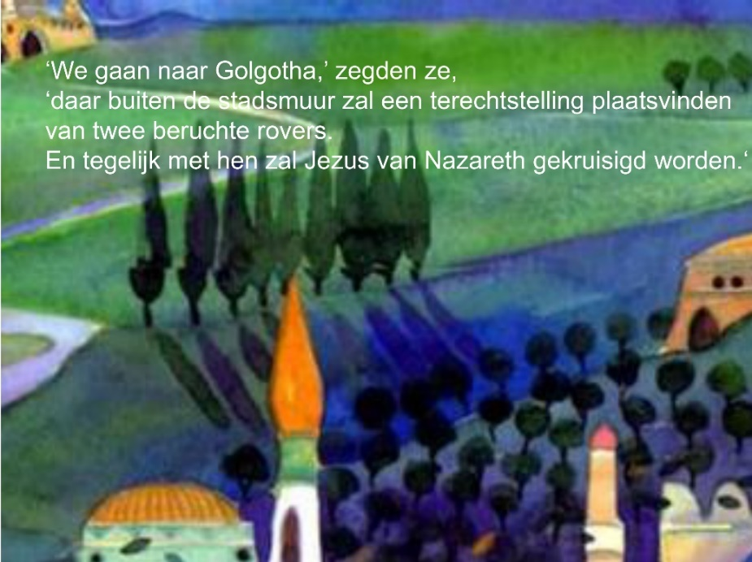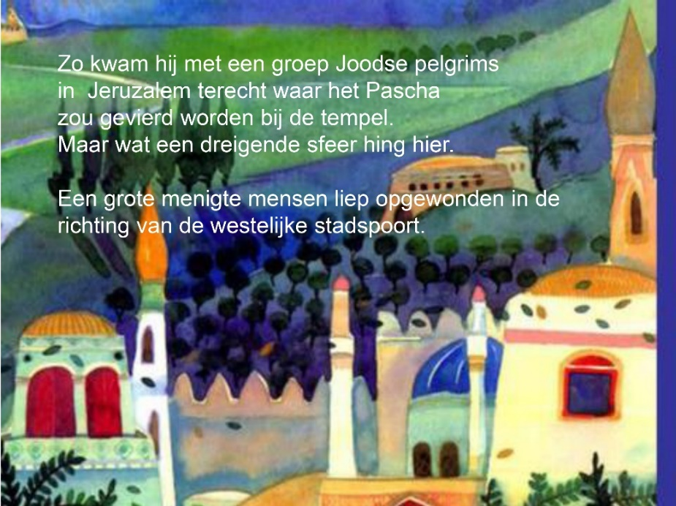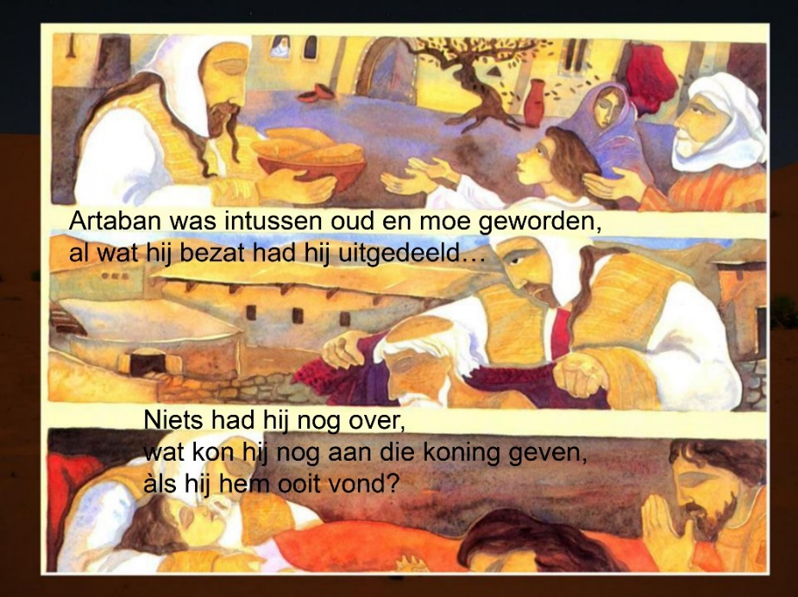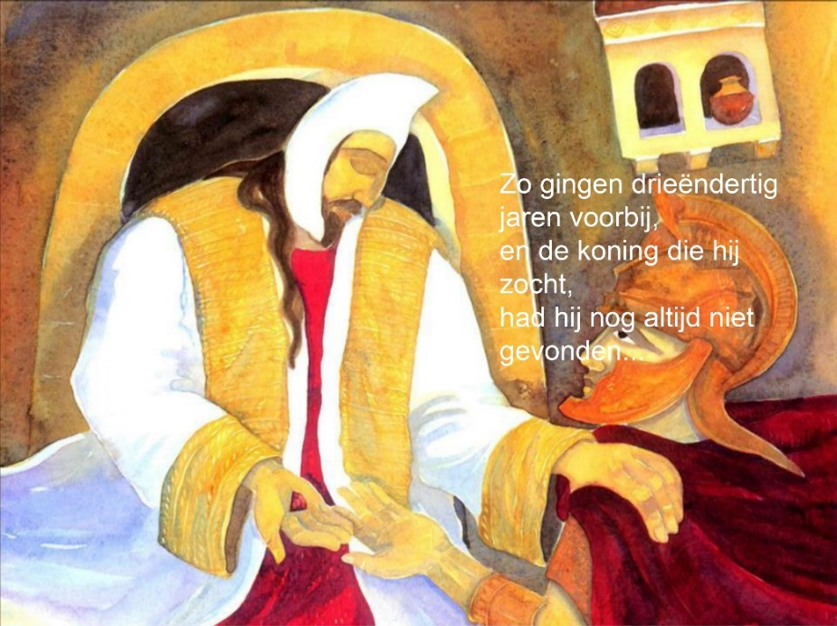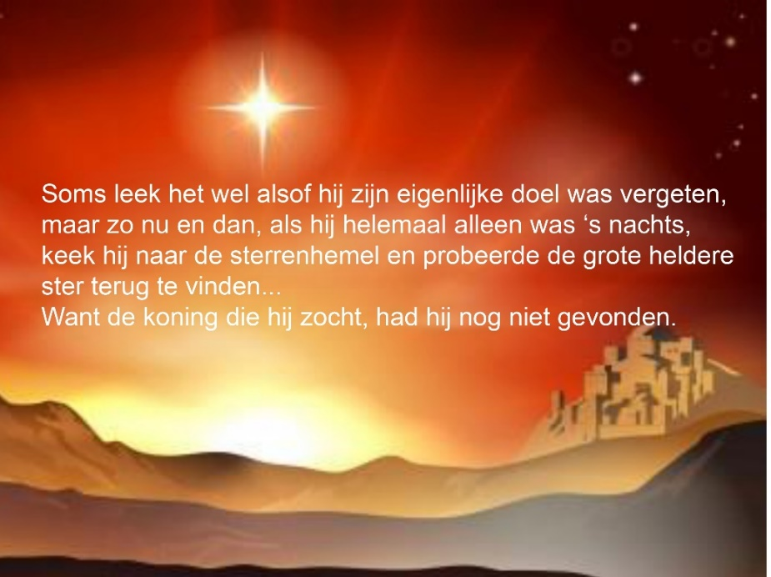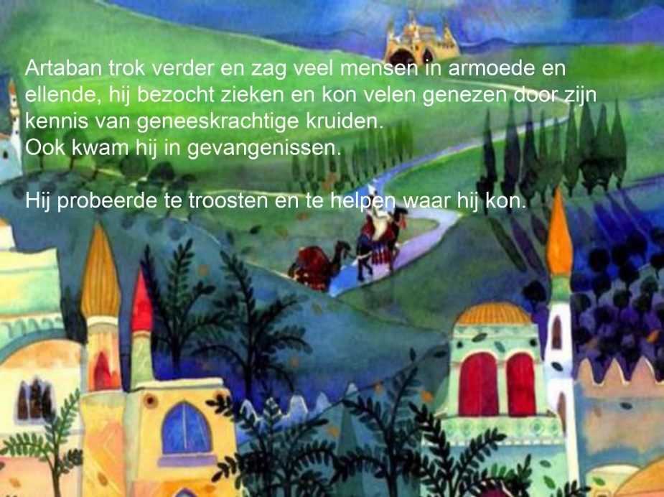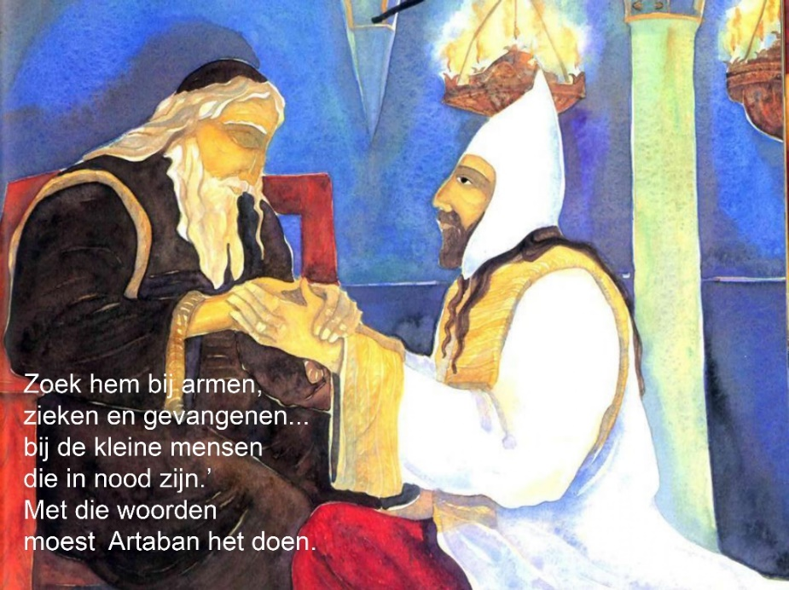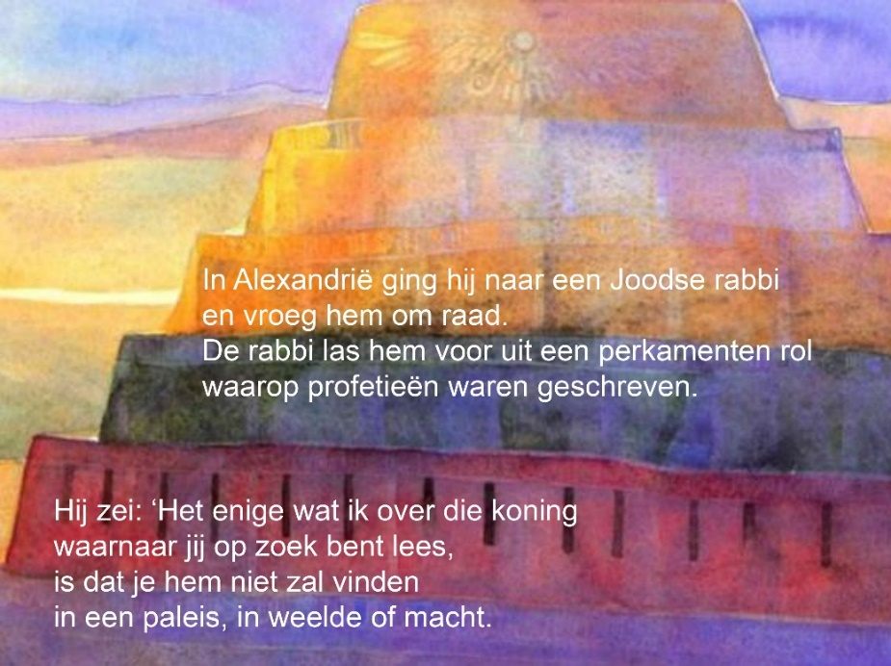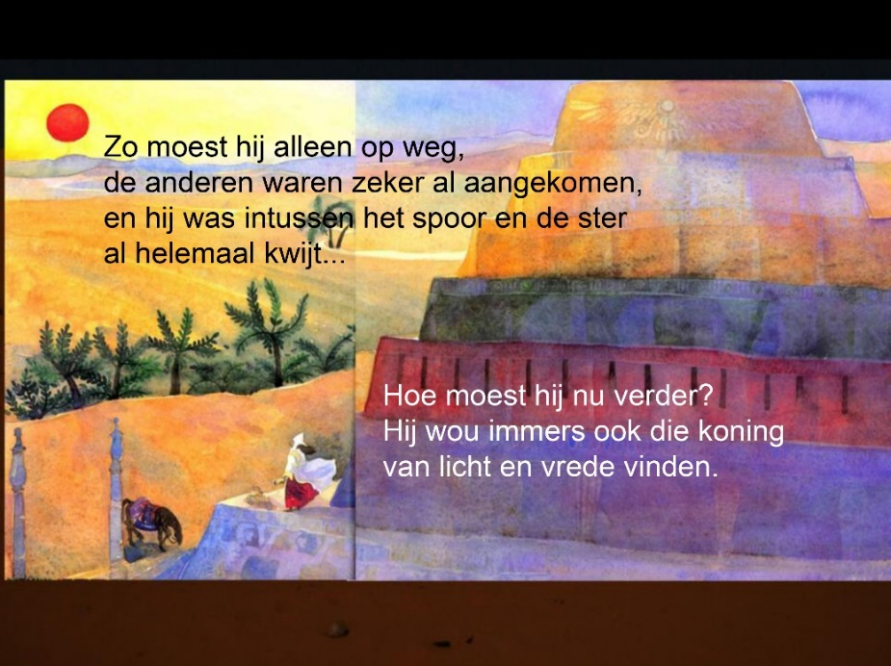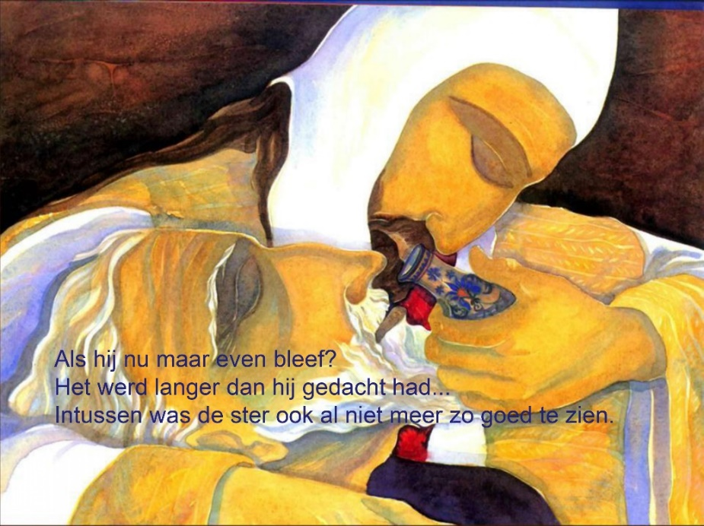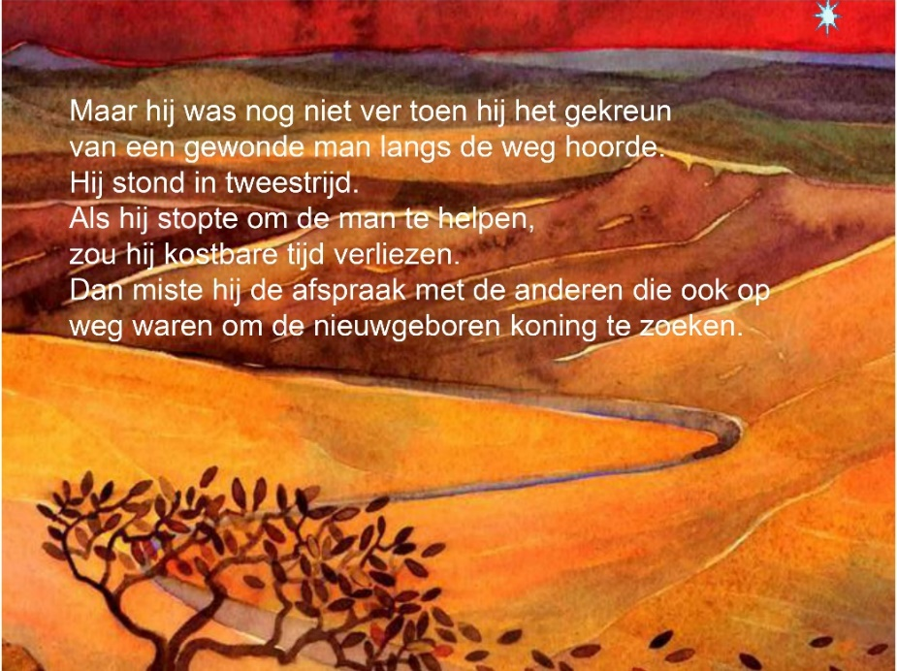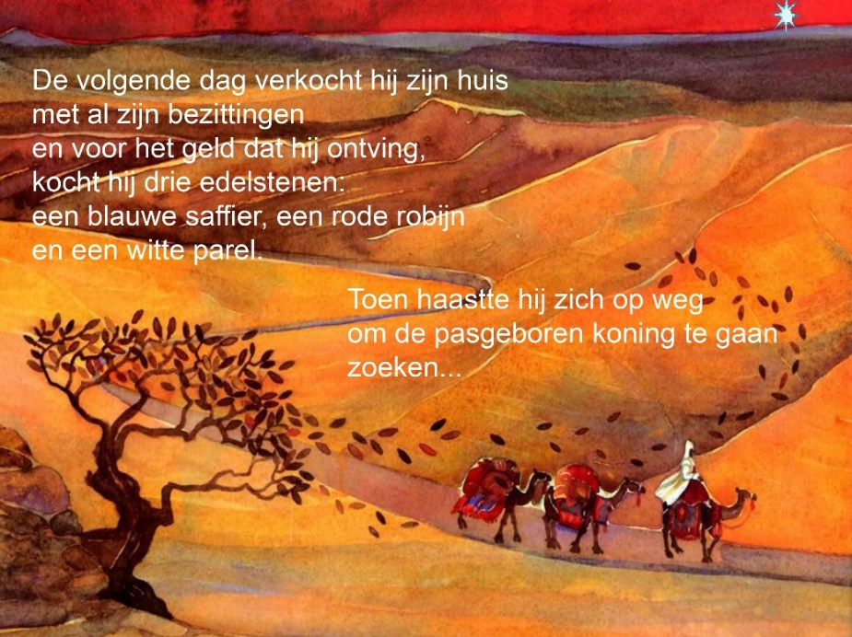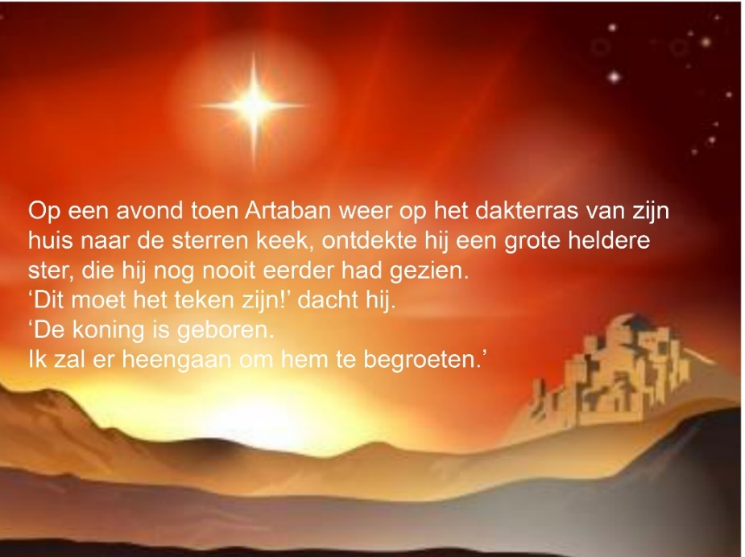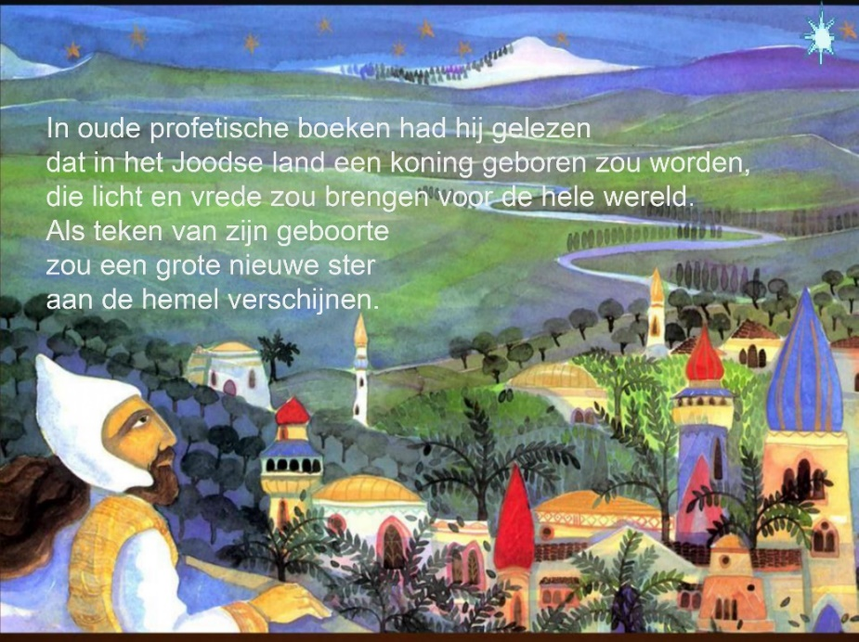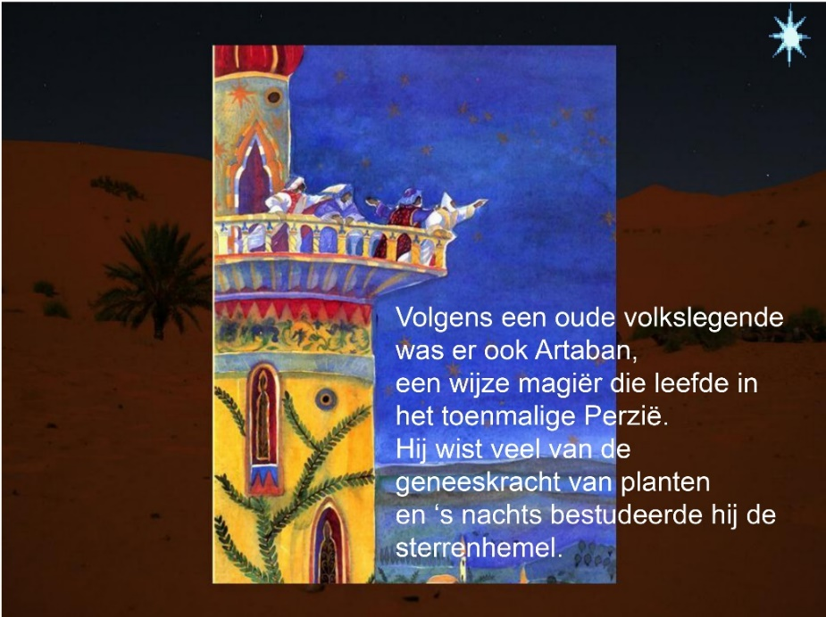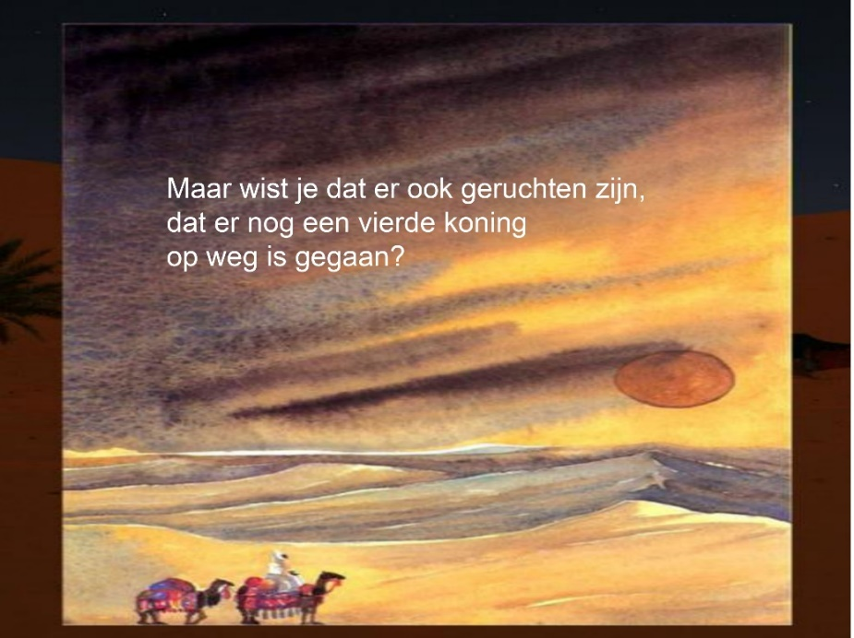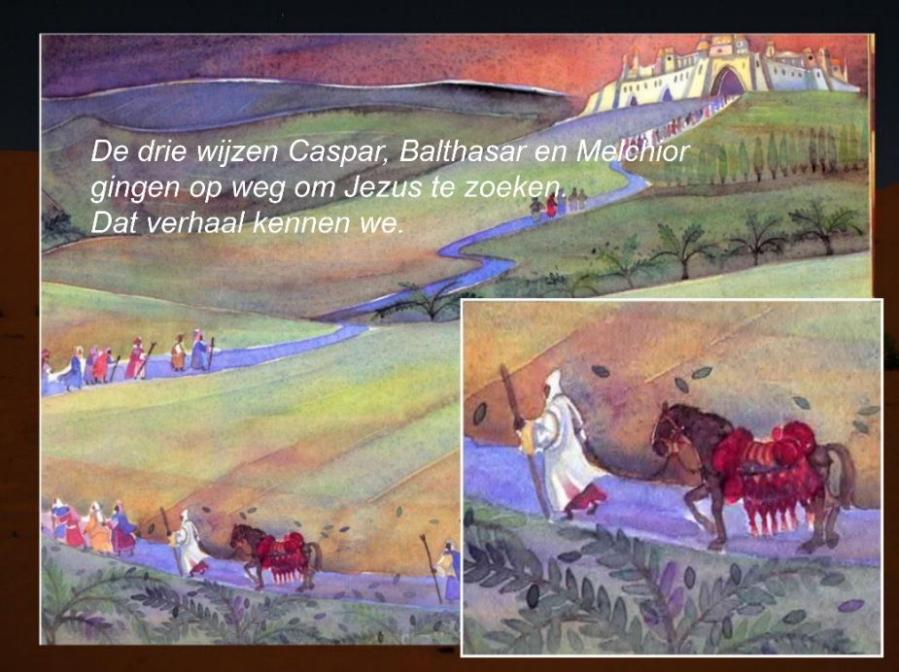
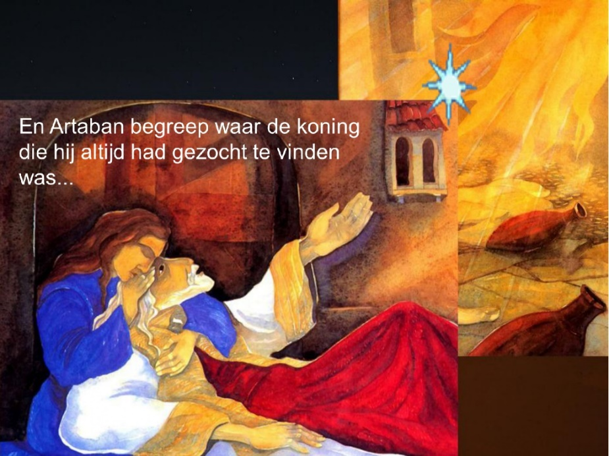

Bijhorend gedicht
aan armen geven…
…is aan Jezus geven
Al heel lang
vertelt men in Bethlehem
over een vierde koning.

Net als de drie anderen
wilde hij ook
de pasgeboren Koning bezoeken.

Maar onderweg
deden zoveel arme mensen
een beroep op hem,
dat hij ook
zijn geschenken voor de pasgeborene weg gaf.

Uiteindelijk durfde hij niet meer
naar de pasgeboren Koning te gaan.

Maria zag hem in de verte aankomen.
Toen ze hem zag twijfelen,
wenkte zij hem.
Hij kwam naar haar toe en zei:
‘Ik wilde het Kind bezoeken,
maar ik heb niets meer om het te geven.’
En hij vertelde
wat hem onderweg was overkomen.
Toen zei Maria:
‘Weet je,
de geschenken die je aan de armen hebt gegeven,
heb je eigenlijk al aan Jezus gegeven.’

de drie wijzen
Door Godfried Bomans
Lang geleden leefde er eens een zeer rijk man. Hij had alles, waaraan hij maar denken kon en daarom dacht hij ook weinig. Elke dag lag hij op het balkon van zijn huis en keek tevreden omlaag naar wat hij bezat. Hij had een beeldschone vrouw, die hem innig liefhad en zij verwachtte haar eerste kind. Telkens als zij in de tuin wandelde, zag zij naar boven en glimlachte hem toe. Dan knikte hij terug en dacht: 'Die is van mij.' Hij keek naar de kudden, die graasden in de dalen rond zijn huis, en naar zijn schuren, die vol waren met vijgen, dadels en citroenen. En weer dacht hij: 'Dat is allemaal van mij.' En hij keek naar de ossenwagens, die zwaar beladen met druiven langzaam tegen de heuvel reden, waarop zij stonden; en weer dacht hij: 'Ook dit behoort mij toe.'
Op een avond lag hij op zijn rug naar de hemel te kijken, toen een bijzonder grote ster hem trof. Deze stond diep aan de horizon, maar toch glansde hij helderder dan de andere sterren. De rijke man ging rechtop zitten en voor het eerst sinds jaren kreeg hij een nieuwe gedachte. Hij belde zijn bediende en sprak:
'Haal de wijsgeer. Ik heb een nieuwe gedachte.'
De knecht ijlde vol vreugde heen om de wijsgeer te halen, die bij zijn heer in dienst was. Deze had drie jaar niets te doen gehad, want zo lang was het al geleden dat hem het laatst een vraag gesteld was en daar had hij niet eens het antwoord op geweten. Toch sliep hij in de kamer ernaast om direct bij de hand te zijn en hij trad dan ook terstond aan de divan van zijn meester.
'Gij hebt mij geroepen?'
'Zeker. Ik heb een nieuwe gedachte.'
De wijsgeer wreef zich in de handen.
'Het is deze. Niet alles is van mij.'
De wijsgeer keek verbaasd om zich heen, want zo ver het oog reikte, behoorde het land aan zijn heer.
'Domkop', sprak deze, 'kijk naar boven'. Want de ster was inmiddels gerezen en stond nu recht boven hun hoofd.
'Dat is geen ster', antwoordde de wijsgeer, 'het is een komeet. En kometen brengen geluk.'
'Goed. En nu is mijn vraag: wat is geluk?'
Nu had de wijsgeer over deze vraag veel nagedacht, want zijn kamertje was klein en hij kreeg slechts te eten wat zijn meester hem overliet. Hij had gevonden dat het geluk woonde in de kamer ernaast, maar dat dorst hij niet te zeggen. Hij zweeg dus en keek naar de vrouw in de tuin, want ongetrouwd was hij ook.
'Je weet het niet', zei de rijke man.
'Ik weet alleen', antwoordde de wijsgeer, 'dat u gelukkig bent'.
'Dat noemt zich een wijsgeer', sprak de rijke man schamper, 'en hij weet niet eens, dat aan het geluk niets ontbreken mag. De sterren zijn van mij. Ze staan onbeweeglijk boven mijn hoofd en ze behoren mij toe. Ik kan erop rekenen. Maar een komeet beweegt. Morgen behoort hij een ander. Welnu, geluk is volmaakt. Ontbreekt er iets aan, dan is het geen geluk. Ik ben dus niet gelukkig en dat is mijn nieuwste gedachte.'
De wijsgeer wist hier geen antwoord op, want de rijke man was zuinig en had niet de beste wijsgeer genomen.
'Haal drie andere wijsgeren', sprak de rijke man, 'want als mijn zoon geboren wordt, moet hij weten dat hij volmaakt gelukkig is.'
Nu waren er die dag juist drie wijzen in de stad gekomen. De rijke man liet hen ieder een zak dadels brengen. De wijzen deelden de dadels aan de armen uit, maar behielden de zakken, want die konden hun nog van pas komen.
'Ik wil helemaal gelukkig zijn', zei de rijke man.
De wijzen knikten, want dit was hun bekend.
'Wie van jullie is de wijste?' vroeg de rijke man.
'Het wijst is hij, die het minst meent te weten.'
'Wie van jullie weet dan het minst?'
De drie wijzen traden tegelijk naar voren.
'Zo komen we niet verder', sprak de rijke man, 'laat de twee anderen wachten in de kamer hiernaast, de derde blijft.'
De twee bogen en gingen heen.
De rijke man sprak nu tot de wijze, die overbleef:
'Hoe kan ik het geluk vinden?'
'Door er niet naar te zoeken', antwoordde de wijze.
De man dacht hierover na, maar begrijpen deed hij het niet.
'Wat is dan het geluk?' vroeg hij.
'Het geluk', antwoordde de wijze, 'is een toegift op iets anders.'
'Kan ik het herkennen?'
'Wij herkennen het, als het voorbij is.'
'Hier heb ik helemaal niets aan', antwoordde de rijke man, 'ga heen en roep de tweede.'
De eerste wijze boog en de tweede trad binnen.
'Hoe kan ik gelukkig worden?' vroeg de rijke man.
'Door niets te verwachten', antwoordde de wijze.
'Zijt gij gelukkig?'
'Als ik dat wist, zou ik het niet meer zijn.'
'Waar is het geluk?'
'Het geluk is daar, waar men niet is.'
'Zeer diepzinnig', sprak de rijke man, 'maar ik ben niets verder gekomen. Ga heen en roep de derde.'
De tweede wijze boog en de derde trad binnen.
'Wie vindt het geluk?' vroeg de rijke man.
'Die het niet nodig heeft', antwoordde de wijze.
'Wat ben ik, als al mijn wensen vervuld zijn?'
'Een man zonder verlangens.'
'Is dat het geluk?'
'Nee. Het is de verzadiging.'
'Buitengewoon', sprak de rijke man, 'en ga nu heen.'
En ook de derde wijze boog en ging.
De rijke man dacht over alles wat hij gehoord had nog enkele ogenblikken na, want hij had ervoor betaald en de dadels waren dat jaar schaars. Toen ging hij naar buiten om in de frisse lucht te zijn. En voor zijn deur vond hij de drie wijzen. Zij zaten op de stoep en hielden hun linnen zakken wijd geopend voor zich. De voorbijgangers wierpen er geld in en toen er genoeg was om die dag geen honger te hebben, stonden zij op en kochten wat dadels. De rijke man keek toe, hoe zij die aten en zei:
'Het is een zachte avond. Ik zou graag nog wat bij u zijn.'
'Eet dan met ons mee', antwoordden de wijzen.
De rijke man zette zich tussen hen in en deelde hun maal. Er woei een zwoele wind en boven zijn hoofd schitterden duizenden sterren. Zij bewogen niet en ook die ene ster stond onbeweeglijk. Dit vervulde de rijke man met grote vreugde.
'Ik ben nu bijna gelukkig', zei hij, 'maar nog niet helemaal. Dadelijk gaat hij weer bewegen. Kunt gij niet hier blijven? Dan zou ik het volledig zijn.'
De drie wijzen zwegen, alsof zij nog op iets wachtten.
'Ik begrijp u', vervolgde de rijke man, 'ik zal u ieder wat schenken.'
'Wij hebben niets nodig', antwoordden de wijzen.
'Ik weet het', zei de rijke man, 'dat geef je toch maar aan de armen. Het zal een geschenk zijn, alleen voor u bestemd.'
Hij klapte in zijn handen en sprak tot zijn bediende: 'Breng drie geschenken hier, maar het moet iets bijzonders zijn.'
De bediende bracht nu drie pakjes en ieder van de drie wijzen kreeg het zijne. Zij maakten het niet open en toch glansden hun ogen van vreugde.
'Omdat je juist dit gegeven hebt', sprak de oudste van hen, die ook donkerder was, 'mag je met ons mee. Want juist hierop hebben we gewacht.'
Het gezicht van de rijke betrok. 'Mee?' riep hij, 'jullie blijven toch hier!'
'Dat kan niet.'
'Waarom?'
'Omdat ook wij onder die ster willen zijn. Hij staat nu stil en daarom rusten wij. Maar zodra hij beweegt, gaan we weer verder. Reis met ons mee.'
'Achter een ster aanlopen?' riep de rijke man, 'en huis en hof verlaten?'
'Dat hebben wij ook gedaan', antwoordde één van de drie, 'en wij hadden meer dan u.'
'Nooit.'
'Denk na', sprak de wijze dringend, 'want uw wens is bijna vervuld.'
Maar de rijke man ging naar binnen en sloeg de deur achter zich in het slot. Voor hij naar bed ging, toefde hij nog even voor het raam en keek naar boven. De ster was weg.
'Wat heb je die mensen gegeven?' vroeg hij zijn bediende.
De man stond eerbiedig op.
'Een klomp goud', antwoordde hij, 'een doos met wierook en een zeldzame specerij, die mirre heet.'
Diep beneden in het huis klonk het schreien van een kind.
'Wat is dat?'
'Een zoon. Uw eerstgeborene.'
De rijke man huiverde. Want de nacht was koel geworden.
uit: Het hele jaar rond … van Sinterklaas tot Sintemaarten

De wijzen uit het Oosten
een verhaal in zes stappen,
in samenspraak met ons leven van alledag…

De drie wijzen zijn tochtgenoten; ze gaan SAMEN op weg…
Wie gaat reeds zolang met mij mee, als trouwe bondgenoot langs de (soms) moeizame levensweg? Wie heb ik ontmoet de laatste tijd, die ‘aan mijn vel blijft plakken’? Met wie zit ik in, wie draag ik/sleep ik… mee? Wie steunt mij, wijst mij de weg? Wie willen we/mogen we niet achterlaten?

De ster: kleine lichtpuntjes op de donkere weg; even wat hoop, uitzicht op verte en toekomst, perspectief…
Wie of wat geeft mij moed (stoute moed, blije moed, wankelmoed…) om voort te doen? Wat zijn ‘tekenen van de tijd’ in de grote samenleving of vlakbij in mijn omgeving, die mij ‘courage’ geven...? Wat is de laatste tijd gebeurd dat me blij maakte, hoop gaf? Welke tendensen in kerk en maatschappij lijken mij veelbe-teken-end voor de toekomst, in positieve zin?

Het paleis van Herodes in Jeruzalem: bolwerk vol dreiging, onrecht, machtsmisbruik, angstaanjagende uitspraken en maatregelen, schijn-heiligheid, levensbedreigende politiek en economie, doods-cultuur…
Wie of wat maakt mij bang? Doet mij pessimistisch naar de toekomst kijken? Waar ben ik recent de dood tegen het lijf gelopen? Welke uitspraken, maatregelen, tendensen… dreigen mij/ons te verlammen, te doen stilvallen op onze weg, te doen kiezen voor het status-quo, te laten terugkeren op onze stappen? Wat trekt ons uiteen als mensen in dezelfde samenleving en grote wereld? Wat verdeelt ons, wat zet mensen en groepen tegen elkaar op? En wat doe je daartegen?

Het vinden van het Kind in de stal: nieuw leven ontdekken; het kwetsbare leren kennen, waarderen, behoeden, verzorgen, bewaren. Buigen en knielen voor het kleine, het zwakke dat ons appelleert en oproept tot verantwoordelijkheid…
Is er nieuw leven geboren ergens in ons midden? Vertel er eens iets over (‘Nu syt wellecome!)
Wie zijn de armen, zwakken, kwetsbaren in ons midden? Ervoor buigen en door de knieën gaan: hoe doe je dat concreet? Vertel eens iets over jouw inzet voor…

Ze boden het Kind hun geschenken aan: goud, wierook en mirre…
Het geschenk van jezelf en van elkaar breken en delen als versgebakken ‘koeke’brood uit Bethlehem (’Huis van het brood’). Omdat we co-pains willen zijn, com-pagnons de route, een groep van mensen samen onderweg als ‘reis-gezelschap’, ‘com-pagnie’… De wijn van het verbond en de vriendschap samen proeven ondanks zoveel wat soms bitter smaakt. Voorproefjes uitschenken van het Beloofde Land; een voor-smaakje serveren van hoe het leven zou kunnen en moeten zijn… Een scheutje ‘Côte d’amour’; een slokje ‘Bon vin du paradis’…

Ze keerden om en gingen langs een andere weg naar huis terug…
Waar ligt die ‘andere weg’ voor mij in het nieuwe jaar? Zijn er ‘goede voornemens’, concrete besluiten? Welke stappen (wankele stapjes – het blijft processie van Echternach!) willen we proberen te zetten op weg naar bevrijding en nieuw leven? Alleen en samen, als groep? Wat helpt ons om Herodes terzijde te laten en niet meer bij hem en zijn trawanten terecht te komen? Waar en hoe willen we kiezen voor leven – niet voor de dood?
naar Geert Dedecker

Gebruiken rond Driekoningen

Inleiding
Het verhaal van de drie koningen komt aan bod bij het feest van de openbaring op 6 januari en is gebaseerd op Matteüs 2:1-12, waarin een aantal wijzen op bevel van Koning Herodes op zoek gaat naar het kind. Ze volgen daarvoor een bijzondere ster en eenmaal aangekomen aanbidden ze het kind. In de Bijbel staat dus noch dat de bezoekende wijzen koningen zijn, noch dat ze met drie zijn. De drie geschenken die de wijzen meebrengen hebben later tot die conclusie geleid.
De evolutie van wijzen naar koningen groeide samen met het idee dat alle volkeren, gepersonifieerd door hun koningen, zich aan de Heer dienden te onderwerpen. De drie worden al snel aangeduid met hun gelatiniseerde Perzische namen: Caspar, Melchior en Balthazar. Ze komen volgens de overlevering uit de drie (toentertijd) bekende continenten: Afrika, Azië en Europa en stellen bovendien de drie leeftijden van een mensenleven voor met hun respectievelijke 20, 40 en 60 levensjaren.
Het driekoningenfeest heeft veel vormen aangenomen in verschillende landen en periodes. In een aantal Zuid-Europese landen krijgen kinderen bijvoorbeeld cadeautjes op driekoningen. Deze geschenken worden ofwel door de drie koningen zelf ofwel door andere folkloristische figuren zoals de Befana (Italiaans voor heks) tot bij hen gebracht. Het gebruik om op driekoningen een stoet te organiseren of om liedjes te zingen is in onze streken, maar ook ver daarbuiten te vinden.
In Duitsland gaan de kinderen Sternsingen voor het goede doel. Ze verkleden zich dan als koningen met sterren om aan deuren met de krijtmarkering C+M+B te gaan zingen. Deze markering, die tegelijk een huiszegening (Christus Mansionem Benedicat) en een verwijzing naar de namen van de koningen is, wordt steeds aangevuld met het jaartal. Voor dit jaar (2020) is de markering bijvoorbeeld 20+C+M+B+26.

De draaiende ster
Vroeger verkleedden arme mensen zich rond 6 januari als koningen en belden aan de huizen om te zingen. Meestal droegen ze een draaiende ster. Die ster vond haar oorsprong in het verhaal van Matteüs. Het draaien ervan herinnerde aan de mythologie van de Germanen. Dit draaien moest met de zon mee gebeuren. Wellicht vond dit zijn oorsprong in het geloof dat de zon rond de winterzonnewende gedurende twaalf nachten stilstond. In die periode mocht de mens niets laten draaien want men mocht niet tegen die heilige ordening ingaan. Daarna begon het zonnerad weer te wentelen en getuigden de mensen van hun ingeschakeld zijn in het kosmisch gebeuren door met een draaiend rad rond te gaan. In ruil voor hun gezang kregen ze eten, drinken of geld, een welkome aanvulling in hun pover budget. Nu nog stappen rond 6 januari 'koningen' in dorpen en steden. Kinderen, jongeren en soms volwassenen gaan van deur tot deur, soms met een draaiende ster. Ze zingen een driekoningenlied in ruil voor snoep of geld. Als ze terug thuis zijn, delen ze hun opbrengst.
Drie koningen, Drie koningen, geef mij een nieuwe hoed. Mijn ouwe is versleten, mijn moeder mag 't niet weten mijn vader heeft het geld op de rooster geteld.
(Bron: Bijbel in 1000 seconden)

De driekoningentaart
Hier en daar bestaat nog het gebruik om een taart te bakken met een boon erin. De betekenis van de boon in het gebak gaat terug tot bij de Germanen. Voor hen waren bonen het symbool van vruchtbaarheid en kiemkracht. Gedurende het Joelfeest (van 25 december tot 6 januari) mocht men ze niet eten. De taart met de boon wordt onder de aanwezigen verdeeld. Wie het stuk heeft met de boon erin, wordt ‘koning’ voor de rest van de dag. Meestal moet men dan geen karweitjes meer opknappen. Klik hier voor een aantal recepten.
(Bron: Bijbel in 1000 seconden)

Schoolpoort/woning/lokaal zegenen
Een geheime code of scheikundige toverformule? Neen, eerder een christelijke zegen. Van oudsher en in bepaalde streken (Duitsland, Oostenrijk, ..)is het een goede gewoonte om bij gelegenheid van het nieuwe jaar het huis te laten zegenen. Op de deurpost aan de ingang van ieders huis wordt op Driekoningen het jaartal geschreven in krijt en daarbij de letters C+M+B. Het opschrift blijft volgens de traditie staan tot het feest van Pinksteren als uitdrukking van het christelijk geloof van de bewoners van het huis en als bescherming tegen de machten van het kwaad.

In de tijd dat er nog geen gedrukte kalenders waren, was dit ook de dag dat de priester de datum van Pasen bekend maakte. De letters staan voor de Latijnse zegenspreuk: "Christus Mansionem Benedicat". Dat betekent: "Christus zegene dit huis". De letters verwijzen ook naar de initialen van Caspar, Melchior en Balthasar, de drie wijzen uit het oosten, die mede achtergrond geven aan dit gebruik. De letters worden ook in verband gebracht met de drievoudige openbaring van de Heer. Kerstmis is het feest van de openbaring aan alle mensen. Deze openbaring van God wordt gevierd met Driekoningen, bij het feest van de Doop van de Heer en bij het eerste wonder van Christus in Kana. De letters verwijzen daarmee ook naar deze feesten: Bruiloft te Kana (Cana), Aanbidding van de Wijzen (Magi), Doop van de Heer in de Jordaan (Baptisma).
(bron: Kerknet.be)

Doe-opdracht op school
20 C + M + B 21
Zegenen woning, lokaal, school

Driekoningen was vroeger een doopdag. Ter herinnering aan de doop vindt met driekoningen de wijding van het water plaats. Met dit wijwater worden vervolgens de huizen gezegend. Hierbij schrijft men met krijt ‘C+M+B’ bij de voordeur om zo alle kwaad op afstand te houden en de bewoners met geluk en voorspoed te zegenen. De plusjes waren overigens vroeger ‘kruisen’, later gewijzigd in plustekens. (Ook boven de letter ‘M’ stond vaak nog een kruisje.) De letters staan voor de Latijnse zegenspreuk ‘Christus Mansionem Benedicat’ (Christus zegene dit huis).

De letters C+M+B worden verder ook in verband gebracht met de namen die vanuit de traditie aan de wijzen uit het oosten zijn gegeven: Caspar, Melchior en Balthasar.

De letters worden ten derde ook in verband gebracht met de drievoudige openbaring van de Heer. Kerstmis is het feest van de openbaring aan alle mensen. Deze openbaring van God wordt gevierd met Driekoningen, bij het feest van de Doop van de Heer en bij het eerste wonder van Christus in Kana. Zo wijzen de letters ook naar deze feesten: de bruiloft in Kana (Cana), de aanbidding van de Wijzen (Magi) en de Doop van de Heer in de Jordaan (Baptisma).

Het zou een mooie traditie kunnen worden mocht er ieder jaar een klas driekoningen gaan zingen aan elke klasdeur en dan het opschrift ‘20 C + M + B 21’ noteren op de deur of nalaten op een mooi voorgedrukt kaartje aan/bij de deur. Vergeet ook de deur van het lokaal van het poetspersoneel niet, de administratie, het bureau van de directeur, de ruimte voor bewegingsopvoeding, de inkomdeur van de school, …
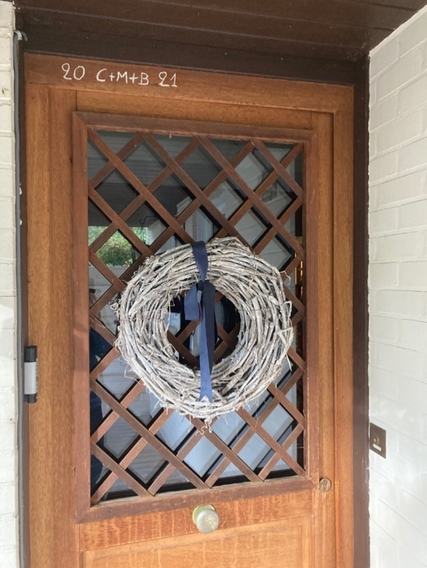
Wie driekoningen zingt in de school gaat in groepjes van drie verkleed met een kroon langs de klassen. Men kan ook een versierde lampion meedragen. De lampionnen zijn een overblijfsel van een oude heidense gewoonte, waarin men fakkels droeg om boze geesten te verjagen. Er kan in/voor elke klas ook een Nieuwjaarswens worden voorgelezen bij die gelegenheid door de kinderen of door de leerkracht.

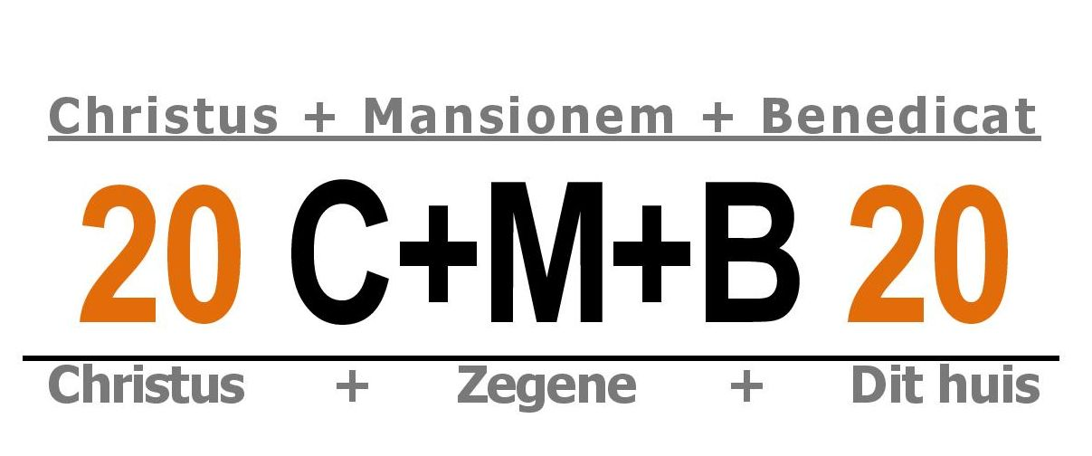

Aansluitend kan men bij die gelegenheid ook ‘driekoningentaart’ eten.
Een (drie)koningentaart is een taart die gebakken wordt naar aanleiding van het driekoningenfeest. In de frangipane-taart wordt een voorwerp (een boon, muntstuk, een porseleinen beeldje...) verstopt en de persoon die het terugvindt in zijn stuk taart is die dag "koning(in)" en mag een kroon dragen. De koning mag bijvoorbeeld kiezen welke spelletjes er worden gedaan.
zie ook: https://www.kuleuven.be/thomas/page/wie-is-koning/
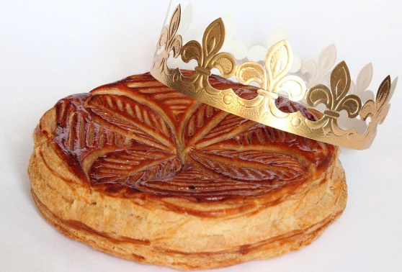

Sterzingen
Niet alle 'driekoningen' zingen voor zichzelf. Er zijn ook 'sterzangers': kinderen die driekoningenliederen zingen en het verzamelde geld geven aan de kinderprojecten van Missio onder het motto ‘Kinderen helpen kinderen’. Zo zingen ze in meer dan 140 landen voor de toekomst van leeftijdsgenoten die het minder goed hebben en tonen zo hun solidariteit met kinderen over de hele wereld.
(Bron: Bijbel in 1000 seconden)
Begin januari vieren we het feest van de Drie Wijzen – mensen die hun thuis verlieten om een nieuw begin te zoeken. Hun tocht herinnert ons eraan dat we pas echt thuis komen in onszelf wanneer we op weg durven gaan. In diezelfde geest trekken ook vandaag kinderen rond om het goede nieuws te delen: zij zingen, verkleed als koning(inn)en en zamelen geld in voor leeftijdsgenoten die minder kansen krijgen. Het motto van Missio wereldwijd is daarbij eenvoudig maar krachtig: kinderen helpen kinderen. Zo wordt de vreugde van Kerstmis concreet vertaald in hoop voor anderen. Dit schooljaar gaat de opbrengst naar Zuid-Soedan, waar zusters zorgen dat kinderen naar school kunnen, medische hulp krijgen en elke dag iets te eten hebben. Door hun enthousiasme laten de sterzangers zien dat kleine stappen samen een groot verschil maken. Hun liederen brengen licht en warmte in straten en huizen, maar vooral ook in harten. Terwijl het heilig jaar in Rome op 6 januari ten einde loopt, blijft de oproep om pelgrims van hoop te zijn, klinken. Misschien is dat wel de diepste betekenis van ‘anders thuis’: ontdekken dat je heilige grond niet alleen onder je eigen voeten ligt, maar ook daar waar je hoop zaait in het leven van anderen. Maar info vind je via https://missio.be/campagne-2025/sterzingen-voor-zuid-soedan/.
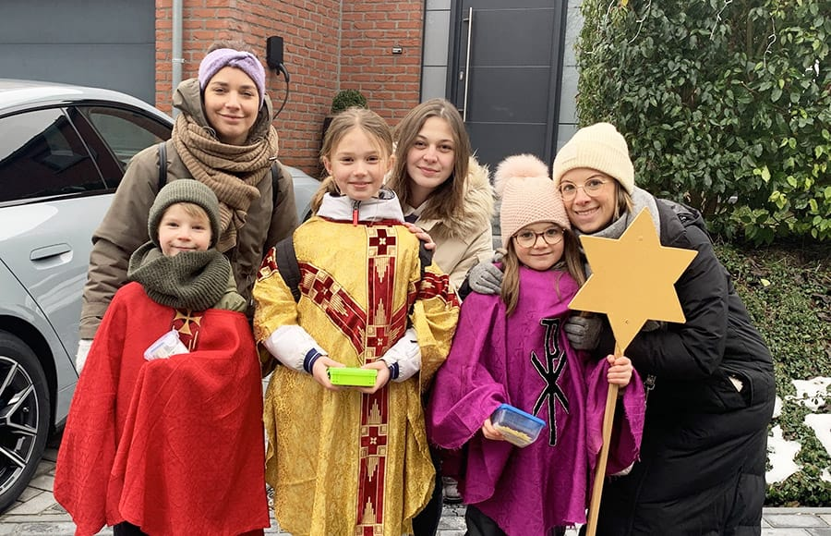
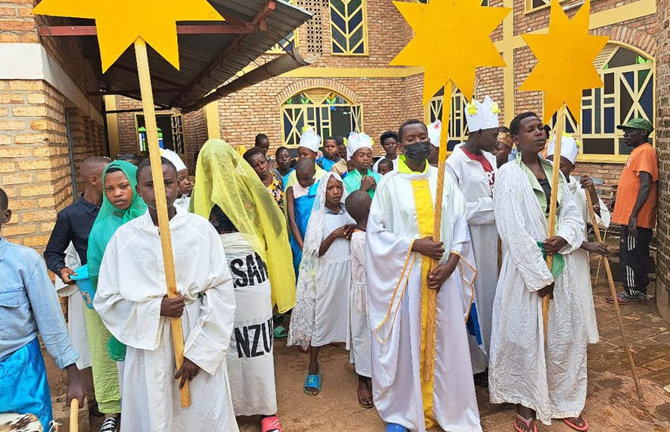
<

Sterzingen in Oreye, België – Missio Sterzingen in Butare, Rwanda

Uit: januarinummer Leeftocht

Gebeden en gedichten
Vandaag is het feest, God.
Wij horen hoe er drie èchte koningen bij het kindje Jezus komen!
En dat ze cadeautjes hebben mee gebracht.
Wij bidden dat wij niet vergeten af en toe een cadeautje te geven.
Dat hoeft geen cadeautje uit de winkel te zijn!
We weten dat we mensen ook blij maken
met een glimlach, een goed humeur, een knipoog.
Kleine dingen, God, die de wereld mooier maken.
Wilt u ons daarbij helpen?
Dank U wel.
Amen.

Kindje Jezus in de kribbe,
ik ben blij
dat Jij er bent.
Ik wil Jou
graag iets geven.
Een geschenk van mij voor jou.
Ik geef geen goud.
Ik geef geen wierook.
En ook geen mirre.
Mijn cadeau is een kleine goede daad.
Amen.

Goede God,
om wat klein is,
weerloos en nietig
zijn wij hier gekomen,
om wat donker is
en niet om aan te zien,
om wie machteloos is, gekwetst, beschadigd,
om wie niemand heeft
als er geen wonder gebeurt.
Daarom, God,
daarom zijn we vandaag hier,
biddend om dromen die sterk maken,
biddend om hoop die leven doet,
biddend om helder sterrenlicht
als teken van Uw aanwezigheid.
Vandaag en morgen en altijd. Amen.

Wij bidden u God,
openbaar u:
in het kleine
dat de oorsprong is van het grote,
in het zwakke
dat de voeding is van het sterke
in het lage
dat de drager is van het hoge
in het zachte
dat de wortel is van het harde
in het donker
dat de mantel is van het klare
in het oude
dat de wijsheid is van het nieuwe
in het stille
dat de oorschelp is van het luide
in het lichte
dat de adem is van het zware
in de aarde
die de liefde is van de hemel.
Wij bidden u Heer:
openbaar u.

Geef ons God,
de juiste ingesteldheid om op weg te gaan,
om het Kind te ontmoeten.
Laten wij de beste geschenken geven:
het goud van ons hart,
de wierook van onze lofzang
en de mirre van onze goede voornemens.
Geef ons vooral een goed geheugen
zodat we de ontmoeting niet vergeten
als we terug thuis komen in het gewone leven van elke dag.

De drie wijzen
brachten goud, wierook en mirre
om uiting te geven aan hun vreugde.
Vader in de hemel,
ook wij willen U blij maken
door onze liefde voor elkaar,
door ons gebed,
en door onszelf te vergeten ten voordele van anderen.
Aanvaard dan onze goede voornemens
als tekens van onze eerlijke bedoelingen
om tot U te komen.
Amen.

De wijzen zijn zij die op weg willen gaan
en altijd opnieuw willen beginnen.
Wij bidden om vergeving
omdat wij ons nestelen
in onze vaste patronen van denken en handelen
en niet in beweging komen
door de ster van ons diepste verlangen:
om mens te zijn naar Uw hart...
De wijzen zijn zij die rijk zijn aan zilver en goud
maar ook weten dat goud en zilver
geen aanbidding waard zijn
en knielen voor het Kind en hun schatten tevoorschijn halen.
Wij bidden om vergeving
omdat wij onszelf aanbidden
en ons hebben en houden,
en neerknielen voor valse koningen...
De wijzen zijn zij die terugkeren naar huis,
verdwijnen in de stilte, terug naar hun werk
en hun plaats onder de mensen,
want daar wacht het leven.
Wij bidden om vergeving omdat wij
aan het leven en de taak van elke dag
niet de glans geven van Uw licht...

Een ster keek naar de aarde
en zei, weet wat ik zie?
Ik zie beneden koningen,
niet een, niet twee, maar drie.
Ze willen vast naar 't kindje
om cadeautjes te gaan geven
maar ze moeten niet verdwalen
dus ik wijs de weg wel even.
Kom maar mee, drie koningen
ik geef de richting aan
als je me volgt, zie je vanzelf
de weg die je moet gaan.
Zo bracht de ster ze keurig
naar het kindje - klein en teer
en knielden de drie koningen
voor de kribbe neer.
En toen de koningen allang
weer weg waren gegaan
bleef die mooie gouden ster
stralend aan de hemel staan.
overgenomen uit: Marianne Busser & Ron Schroder, Kerstpoëzie

Geen zuchtje wind
streelt de heuvels
die als stille wachters
de wereld behoeden
voor nietszeggende verten.
Drie mannen
zwoegen verder in de lege vlakte
en banen zich zwetend een weg
bij het schijnsel
van een onbekende ster.
Zere voeten
en een bonkend verlangen
naar God weet wie
brengen hen dichter
en dichterbij.
Ogen zien
zo klaar als meren
harten kolken boordevol
handen delen geheimen:
al mijn schatten zijn van U.

Lied

We three kings (The Hound + The Fox)
4’35” - https://www.youtube.com/watch?v=eEtUGgBwzEM

We three kings of Orient are;
bearing gifts we traverse afar,
field and fountain, moor and mountain,
following yonder star.

Chorus: O star of wonder, star of light,
star with royal beauty bright,
westward leading, still proceeding,
guide us to thy perfect light.

Born a King on Bethlehem's plain,
gold I bring to crown him again,
King forever, ceasing never,
over us all to reign.
(Chorus)

Frankincense to offer have I;
incense owns a Deity nigh;
prayer and praising, voices raising,
worshiping God on high.
(Chorus)

Myrrh is mine; its bitter perfume
breathes a life of gathering gloom;
sorrowing, sighing, bleeding, dying,
sealed in the stone-cold tomb.
(Chorus)

Glorious now behold him arise;
King and God and sacrifice:
Alleluia, Alleluia,
sounds through the earth and skies.
(Chorus)

(vertaling)
In de zwarte oosterse nacht
scheen een ster met heldere pracht
die drie wijzen ver deed reizen
en ze bij Jezus bracht.
Refrein: Ster die stralend licht verspreidt,
glans die wijzen heeft geleid,
licht dat doorgaat, mensen voorgaat,
leid ook ons in deze tijd!
Ik geef goud als teken van eer
in dit kind herken ik mijn heer.
Klein zijn woning, toch de koning:
nederig kniel ik neer.
(refrein)
Ik geef wierook en ik belijd
door die gift zijn goddelijkheid.
Want hier vind je God als kindje,
eeuwigheid in de tijd.
(refrein)
Mirre is wat ik heb gebracht,
bitter als de dood die hem wacht.
Na zijn strijden, pijn en lijden
vult deze geur de nacht.
(refrein)
Lof de Heer die stierf en die leeft,
die zijn wieg in Bethlehem heeft,
die de wijzen kwamen prijzen,
Hij die ons leven geeft!
(refrein)

Als alternatief (eerste graad?) kan je ook volgende animatiefilm met hetzelfde lied laten zien:
https://www.youtube.com/watch?v=dxTxu3A1f7k

